Service Inspection du SPP IS

Le manuel d’inspections intégré

Table des matières
- Missions, visions, valeurs du SPP IS

- Missions, objectifs et valeurs du service inspection

- Organisation générale des contrôles
  - Détermination du planning annuel
    - Détermination du planning des inspections comptables
    - Détermination du planning des inspections de dossiers DIS
    - Détermination du planning des inspections de frais médicaux
    - Détermination du planning des inspections du rapport unique et du fonds mazout
    - Détermination du planning des contrôles des codes de feedback des clignotants par bénéficiaire
    - Détermination du planning des contrôles FEAD
  - Préparation des contrôles
    - Prise de rendez vous
    - Préparation des contrôles
  - Méthodologie de l’échantillonnage dans les différentes matières
    - Echantillonnage dans le cadre des contrôles comptables
    - Echantillonnage dans le cadre du contrôle du fonds gaz-électricité
    - Echantillonnage dans le cadre du contrôle du fonds social mazout
    - Echantillonnage dans le cadre du contrôle de dossiers DIS
    - Echantillonnage dans le cadre du contrôle du fonds d’activation sociale
    - Echantillonnage dans le cadre du contrôle des frais médicaux
    - Echantillonnage dans le cadre du contrôle des codes de feedback des clignotants par bénéficiaire
  - Sur le terrain
  - Rapportage
  - Suivi du contrôle
  - Rapport annuel

- Bases légales et administratives des matières contrôlées par le service inspection du SPP-Is
  - le droit à l’intégration sociale
  - le remboursement des frais médicaux et aides financières dans le cadre de la loi du 2 avril 1965
  - le fonds gaz-électricité
  - le subside d’activation sociale
  - Le fonds social mazout
  - Le FEAD

- Contrôle du droit à l’intégration sociale
  - Contrôle juridique et administratif
  - Contrôle comptable
    - La tenue correcte de la comptabilité
    - Analyse des recettes et dépenses hors mises au travail dans le cadre de l’art 60§7 de la loi du 08/07/1976 organique des CPAS
    - Utilisation éventuelle du pointage et méthode de pointage des recettes et des dépenses
    - Extrapolation éventuelle en cas de pointage sur base d’un échantillon
    - Détermination du pourcentage de récupération à partir du 01/01/2017
    - Conclusions finales

- Contrôle de la loi du 2 avril 1965
  - Contrôle des aides financières
    - Subventions concernées par le contrôle
    - Documents utilisés dans le cadre du contrôle
    - Conditions de contrôle
    - Contrôle des subventions
    - Extrapolation éventuelle en cas d’échantillon
    - Conclusions finales
  - Contrôle des frais médicaux
    - Description des types de frais médicaux subventionnés
    - Inspection
    - Modalités de recouvrement dans le contrôle de dossiers sociaux MEDIPRIMA
    - Extrapolation des résultats du contrôle des formulaires

- Contrôle du rapport unique
  - Contrôle des frais de personnel
    - Relevé des frais de personnel
    - Prise en considération des autres subsides et des éventuelles récupérations
    - Contrôle visant à déterminer si le total des ETP introduits n’est pas supérieur aux ETP attribués (uniquement pour le fonds gaz/électricité)
    - Comparaison des frais de personnel totaux avec l’allocation reçue.
  - Contrôle des aides individuelles et des modules collectifs
    - Intervention liée au règlement des factures impayées
    - Mesures dans le cadre d’une politique sociale préventive en matière d’énergie
    - Contrôle des dossiers participation sociale
    - Contrôle des interventions concernant l’accompagnement
  - Contrôle comptable des moyens utilisés pour les interventions
  - La présentation du rapport des subsides perçus et justifiés dans le Rapport Unique

- Contrôle du fonds social mazout
  - contrôle comptable
  - contrôle des dossiers via la grille de contrôle
  - actions préconisées en cas de non-respect de la procédure
  - Le rapport

- contrôle des codes de feedback des clignotants par bénéficiaire
  - Introduction
  - Les contrôles des croisements des flux de la BCSS, « clignotants »

- Contrôle FEAD

- Missions, visions, valeurs du SPP IS

Mission

La mission du SPP Intégration Sociale est de préparer, exécuter, évaluer et assurer le suivi de la politique fédérale en matière d’intégration sociale, dans l’objectif barrer la route à la pauvreté.

La mission principale du SPP IS est de veiller à ce que les droits sociaux fondamentaux de chacun soient préservés, de manière durable.
On attend concrètement de l’administration fédérale qu’elle aide à lutter contre l’exclusion sociale et la pauvreté et qu’elle contribue à l’égalité de traitement et à la protection des ayants droits, via ses partenaires privilégiés.

Pour vérifier la réalisation de cette mission, le SPP IS dispose d’un service d’inspection qui, à son tour, a une mission spécifique.

En garantissant des inspections menées de manière uniforme dans l’ensemble des CPAS de la Belgique, le service inspection veillera à garantir la prévention et la lutte contre la pauvreté et l’exclusion.

Pour cela, le manuel d’inspections sera l’outil de référence des inspecteurs, de la Présidence, du Comité de Direction, et du personnel des CPAS.

Objectif

Pour atteindre cet objectif qui est de barrer la route à la pauvreté, le SPP IS, dans son plan de management 2010-2012, a dégagé huit principes :

- Donner des réponses
- Partager les connaissances
- Soutenir et travailler ensemble
- Donner des opportunités aux collaborateurs
- Faire preuve de respect
- Simplifier
- Profiter au maximum des Technologies de l’Information
- Communiquer

Le manuel d’inspections intègre ces 8 principes :

- Donner des réponses

Nous souhaitons favoriser l'intégration sociale afin que tout un chacun puisse en bénéficier.
Nous agissons au niveau fédéral, en collaborant avec d'autres organismes qui sont actifs dans d’autres domaines. Nous préparons la politique, nous l'exécutons et nous l'évaluons.

Le manuel d’inspections est un condensé des différentes législations traitées et subventionnées par le SPP IS -Intégration Sociale.
L’ensemble des matières contrôlées par le service inspection y est détaillé de même que les techniques employées pour contrôler ces matières, de manière uniforme, en tenant compte des bonnes pratiques constatées auprès des CPAS contrôlés depuis la création du service inspection.

- Partager les connaissances

Nous partageons nos connaissances en matière d'intégration sociale.

Le manuel d’inspections informe le lecteur sur les matières faisant l’objet d’un contrôle et sur l’analyse qui en est faite de la part du service d’inspection.
En informant les C.P.A.S au sujet du cadre légal et de l’application concrète de la législation et de la réglementation en vigueur, le service inspection, à travers le manuel d’inspections, conseille les CPAS en matière d’intégration sociale.

Par ce biais, informations et connaissance se partagent entre les inspecteurs, les CPAS et le SPP Is.

- Soutenir et travailler ensemble

Nous souhaitons que nos partenaires puissent réaliser leur mission. C'est pourquoi nous renforçons notre collaboration, remplissons une fonction d’intermédiaire et rendons l'administration plus accessible.

Le manuel d’inpsections uniformise les méthodes du travail du service d’inspection. Pour ce faire, la collaboration de l’équipe est nécessaire.
En y intégrant les bonnes pratiques constatées dans les CPAS, nous leur permettons de constater que l’administration prend en compte le travail de ses stakeholders.

- Donner des opportunités aux collaborateurs

Nous sommes une organisation apprenante.

En développant le manuel d’inspections avec la collaboration de l’équipe, en impliquant chacun dans son développement et sa réalisation, à travers les bonnes pratiques des uns et des autres, nous permettons aux collaborateurs de développer leurs compétences et d’être valorisés dans leur fonction.

- Faire preuve de respect

Nous sommes une organisation où les personnes se respectent. Nos collaborateurs ont leur mot à dire dans notre politique. Nous respectons nos partenaires qui ont eux aussi voix au chapitre dans notre politique.

Le manuel d’inspections permet à la fois aux collaborateurs et aux CPAS de s’exprimer à travers les bonnes pratiques constatées et incluses dans la méthodologie de contrôle.

- Simplifier

Nous rendons notre administration plus simple, nous diminuons toutes les charges administratives que nous imposons à nos partenaires et nous travaillons avec eux dans une optique d’orientation vers les clients.

Par l’utilisation d’un seul manuel d’inspections intégré en lieu et place d’un manuel par matière inspectée, nous rendons l’information plus accessible.
La consultation d’un seul document est un gain de temps à la fois pour nos partenaires mais aussi pour les collaborateurs.

- Profiter au maximum des Technologies de l’Information (IT)

Nous voulons collaborer étroitement avec les institutions et les autorités. Nous souhaitons également proposer un meilleur e-government. C'est pourquoi nous utilisons de nouvelles technologies et poursuivons le développement de notre plateforme IT.

Améliorer le contrôle, tant dans sa préparation que dans sa réalisation, en utilisant les moyens mis à disposition par notre plateforme IT ainsi que par les moyens techniques mis en place par nos partenaires est un des objectifs principal du manuel d’inspections.

- Communiquer

Nous communiquons de manière cohérente et accessible avec nos partenaires.

Le manuel d’inspections permet de communiquer de manière cohérente, accessible et transparente sur les méthodes de contrôles appliquées par le service inspection du SPP IS

De cette manière, en se fondant dans les 8 principes du plan de management “barrer la route à la pauvreté”, le manuel d’inspections concrétise les valeurs, la mission et la vision du SPP IS.

Mission, objectifs et valeurs du Service Inspection

Mission du Service Inspection

La mission du service inspection comporte quatre volets :

- Le contrôle : en veillant à l’application de la législation fédérale en matière d’intégration sociale par des contrôles juridiques, administratifs et financiers
- Le conseil : en informant les CPAS au sujet du cadre légal et de l’application concrète de la législation et de la réglementation en vigueur à l’occasion des inspections
- La connaissance : en faisant fonction de relais entre l’administration et les acteurs de terrain, le service inspection contribue à la préparation stratégique de la législation relative à l’intégration sociale (fonction de centre de connaissances).
- Le soutien : en aidant les CPAS à optimaliser la gestion et la mise en œuvre de leurs processus et de leur contrôle interne.

Objectifs du Service Inspection.

- Application uniforme et correcte de la législation et de la réglementation concernant les différentes mesures mises en place par l’Etat fédéral et pour lesquelles il accorde des subventions aux CPAS.
- En promouvant l’amélioration du contrôle interne dans les CPAS grâce à une coordination accrue entre l’administration fédérale et les autorités de tutelle des CPAS (accords de collaboration avec les Régions).
- En donnant aux inspecteurs l’accès aux informations nécessaires à leur mission (lois et décrets, arrêtés, documents parlementaires, les conventions existantes, les plans comptables des Régions, les circulaires,…).
- En aidant à uniformiser et harmoniser (en ce qui concerne la forme et le contenu) les dossiers sociaux gérés par les CPAS. Cette uniformisation est nécessaire pour pouvoir constater de manière rapide et efficace si les droits des usagers des services des CPAS sont respectés et si les subventions versées aux CPAS, dans le cadre des différentes mesures légales, sont réellement dues aux CPAS concernés.
- En mettant à profit les constatations faites par les inspecteurs sur le terrain à travers un rapport annuel qui sera finalisé en avril de chaque année.
- En mettant à jour le manuel relatif à l’exécution des missions de contrôle.

- Contrôles ciblés, uniformes et périodiques des CPAS, tant sur le plan comptable qu’administratif et juridique de manière à contribuer à l’égalité et à la légitimité de traitement des usagers des services des CPAS.
- via une méthodologie concernant les inspections (définir les objectifs des contrôles, réaliser des analyses systématiques, appliquer des techniques statistiques).
- via un planning annuel des contrôles élaboré en fonction d’une analyse des risques par laquelle des données systématiques sont collectées.
- via un rapport de synthèse relatif à l’exécution des objectifs définis dans le planning annuel.
- via l’utilisation optimale des Technologies de l’Information et de la Communication (ICT) lors des contrôles.
- via une concertation structurelle interne (réunions de services).
- via l’accès à de grandes banques de données telles que le registre national, la Banque Carrefour de la Sécurité Sociale.
- via un code interne énonçant les procédures à suivre.

- Contribuer à la maîtrise de l’information et de la compréhension de l’exécution de la législation relative à l’intégration sociale et à la lutte contre la pauvreté.
- En mettant à profit les données enregistrées dans le système informatique interne NOVARIMA afin d’utiliser ces données de manière optimale, plus précisément pour l’analyse et la gestion de risques et pour la gestion du contrôle et de son suivi, via l’intranet et MemoPoint.
- En organisant des formations pour les membres du service inspection au sujet de la législation, de la méthodologie d’enquêtes, de l’informatique, des statistiques.

- La construction de relations structurelles et qualitatives avec les CPAS (principaux partenaires de l’administration fédérale) de manière à assurer une bonne communication et un service de qualité.
- En développant des accords de collaboration structurels avec les autorités de tutelle des CPAS.
- en aidant au développement d’une partie de notre website notamment les Faq et autres publications regroupant les informations utiles pour les CPAS de manière conviviale.

- Contribuer à l’échange d’informations avec les services internes du SPP IS
via l’intranet, les manuels d’utilisation internes et, à la demande d’une des parties, via des réunions inter services.

- Lutter contre la fraude sociale par des audits de fonctionnement des CPAS

Valeurs du Service Inspection

Le SPP Intégration Sociale et le Service Inspection défendent en particulier :

- Le respect du client et une prestation de services de qualité. Cette valeur rejoint une des principales missions du service d’inspection, à savoir donner des conseils et fournir des informations aux CPAS lors des inspections

- L’égalité dans le traitement et l’uniformité dans le contrôle

- Organisation générale des contrôles

  - Détermination du planning annuel

Une fois par an, dans le courant du mois de décembre, le service établi le planning annuel des contrôles pour l’année civile suivante.
Afin d’introduire à temps la demande de contingent kilométrique (nombre de km auquel chaque inspecteur a droit annuellement en fonction des déplacements prévus), le planning doit être terminé pour le 15 décembre de l’année civile.

Le planning annuel prévoit 118 journées de déplacement par inspecteur (équivalent temps plein).

Parmi ces 118 jours, dix jours « de réserve » doivent permettre de palier aux imprévus c.-à-d. :

  - la programmation de visite(s) supplémentaire(s) dans les CPAS où des fautes systématiques ayant une influence sur le droit des usagers ou sur l’intervention financière de l’Etat ont été constatées.
  - pour une visite dans un CPAS à la demande de celui-ci
  - pour une visite dans un CPAS à la demande de la direction de l’administration

Le planning peut être suivi par le biais du tableau de bord du service inspection (voir point 3.6. suivi du contrôle.)

Afin d’élaborer le planning, les éléments suivants doivent être pris en compte :

L'analyse de risques

Le risque d'une perte financière pour les pouvoirs publics est directement proportionnel à l'importance de la subvention. Etant donné que le service d'inspection contrôle chaque CPAS pour une période ininterrompue, le risque financier pour les pouvoirs publics se limite seulement à recouvrer plus tôt ou plus tard les subventions perçues en trop.
La fréquence des contrôles est basée sur l’importance de la subvention c.-à-d. au plus élevée est la subvention, au plus la fréquence de contrôle augmente.
La fréquence des contrôles est basée aussi basée sur le nombre d’erreurs constatées au cours d’une inspection.

La charge de travail

Chaque inspecteur détermine lui-même la répartition annuelle des contrôles prévus dans son planning annuel.
La charge de travail doit cependant être répartie proportionnellement sur toute l’année de sorte que les grands CPAS ne soient pas tous contrôlés au cours du dernier trimestre.
La Balanced Score Card mesure trimestriellement le suivi global du planning du service inspection avec le but d’éventuellement adapter le planning des inspecteurs en cours d’année ou prendre des mesures nécessaires dans l’organisation du travail des inspecteurs.
Chaque inspecteur établira aussi un bilan provisoire concernant le respect de son planning dès le mois de septembre de l’année en cours : nombre de CPAS déjà contrôlés, éléments imprévisibles survenus tels maladies, accidents, congés pour motifs personnels, doubles ou triples visites programmées en fonction des difficultés rencontrées, nombre de CPAS encore à contrôler, estimation du nombre de jours nécessaires pour le contrôle de ceux-ci.
S’il s’avère à l’issue de ce bilan provisoire, qu’un inspecteur ne pourra pas respecter son planning, l’objectif sera de contrôler prioritairement les grands CPAS.

Enfin, les CPAS non contrôlés seront repris dans le planning de l’année suivante et contrôlés en priorité dès le début de l’année.

    - Détermination du planning des inspections comptables

Trois critères permettent de déterminer le planning des inspections comptables :

- le nombre de dossiers (Dis/Loi du 02/04/1965) subventionnés par an :

Nombre moyen de dossiers/an | Fréquence contrôle | Nombre de dossiers contrôlés | Nombre de jours nécessaires au contrôle
+ 1 000 dossiers/an | annuelle | 10% avec un maximum de 200 (si pointage nécessaire) | 2 (si pas de pointage, 1 jour maximum)
201 999 dossiers/an | Contrôle tous les deux ans | 10% avec minimum 50 par année contrôlée (si pointage nécessaire) | 1
0 200 dossiers/an | Contrôle tous les trois ans | 10% par année contrôlée (si pointage nécessaire) | ¼ jour si moins de 20 dossiers à contrôler ½ jour si plus de 20 dossiers à contrôler

Afin de connaître le nombre de dossiers DIS et d’aides financières subventionnés par an et par CPAS, l’inspecteur se base sur les statistiques relevées sur le website du SPP- Is qui reprennent le nombre de dossiers/an/CPAS avec un décalage de 2 ans ( en 2012, statistiques annuelles complètes jusque 2010)
L65 voir www.mi-is.be publications, études et statistiques statistiques aides financières (équivalent Ris) bénéficiaires d’une aide financière-Total-période 2008-Présent
Dis voir www.mi-is.be publications, études et statistiques statistiques revenu d’intégration sociale (Ris) bénéficiaires d’un revenu d’intégration sociale-Total-période 2008-Présent

- la date du dernier contrôle :

Les contrôles comptables sont effectués au cours de l’exercice n+2 et non pas n+1 afin de pouvoir tenir compte des régularisations éventuellement envoyées par le C.P.A.S au cours de l’année n+1
Exemple : en 2021, les contrôles s’effectuent jusqu’à l’exercice 2019 maximum.

- le résultat du dernier contrôle :

Afin de tenir compte du risque financier éventuel, l’inspecteur visitera également systématiquement tout C.P.A.S. pour lequel, lors du dernier contrôle, un excédent de subvention d’un montant supérieur à 10 000 € par exercice contrôlé aura été constaté.
Les C.P.A.S. pour lesquels un manque à recevoir correspondant à plus de la moitié des dossiers a été constaté feront également l’objet d’une visite l’année suivante.
Si plusieurs exercices comptables ont été contrôlés au cours d’une même inspection, seule la dernière année comptable contrôlée prime pour déterminer si une visite supplémentaire doit être programmée l’année suivante.
Par exemple, si 3 années ont été contrôlées (2011, 2012 et 2013) mais que seules 2011 et 2012 présentent des différences marquées et que 2013 est correcte, alors il n’est pas opportun de programmer une visite supplémentaire l’année suivante.

    - Détermination du planning des inspections de dossiers DIS

Trois critères permettent de déterminer le planning des inspections de dossiers DIS :

- le nombre de dossiers subventionnés par an :

Nombre moyen mensuel de dossiers/an | Fréquence contrôle | Nombre de dossiers contrôlés | Nombre de jours nécessaires au contrôle
0 200 | Tous les 2 ans | 10 dossiers | 1
201 999 | Tous les 2 ans | 20 dossiers | 2
Plus de 1.000 | annuelle | 40 dossiers | 3

- La date du dernier contrôle
Les contrôles sont effectués au cours de l’exercice n+1
Exemple : en 2021, contrôle des dossiers actifs en 2020.

- Les erreurs constatées lors du dernier contrôle
Si l’inspection constate un nombre très élevé (>30%) d’erreurs « graves » c.-à-d. des erreurs remettant en cause le droit des usagers, dans l’enquête sociale, le respect de la procédure, l’inspecteur effectuera un nouveau contrôle l’année suivante.

Les dossiers qui seront à nouveau contrôlés seront des dossiers ciblés par type de subside si une erreur systématique est constatée, par exemple les sans-abris ou les étudiants.
Dans un petit ou un moyen CPAS, tous les dossiers de ce type seront contrôlés.
Dans un grand CPAS, un échantillonnage de ces dossiers sera contrôlé.

Si l’erreur concerne une mauvaise application de la procédure, une nouvelle inspection se fera deux années plus tard afin de contrôler ce que le CPAS aura mis au point pour remédier aux problèmes soulevés.

    - Détermination du planning des inspections de frais médicaux

Trois critères permettent de déterminer le planning des inspections de frais médicaux :

- Le nombre de dossiers par CPAS : Les CPAS sont répartis en trois classes, basées sur le nombre total de dossiers Mediprima. Il s'agit du nombre moyen de dossiers Mediprima par an, calculé sur une période de référence de 3 ans

CPAS | Nombre de dossiers Mediprima en moyenne par an | Échantillon de factures Novaprima à contrôler (nombre de factures) | Factures de la stratification Novaprima à partir du montant | Nombre de dossiers Mediprima à contrôler | Fréquence contrôle et nombre d’années à contrôler | Nombre de jours nécessaires au contrôle
Grand | >130 | De 45 à max 100 (le facteur d’extrapolation peut exceptionnellement être plus élevé que 10 *) | La valeur de ces factures va de 2 500 € à maximum 5 000 € afin d'obtenir un facteur d'extrapolation de max 10 | 30 | Annuellement / 1 année | 2 jours pour les dossiers  2 à 3 jours pour les factures  Soit en tout de 4 à 5 jours
Moyen | 33-130 | Àp de 30 (facteur d’extrapolation 10 max) | La valeur de ces factures va de 1 500 €, à maximum 2 500 € afin d'obtenir un facteur d'extrapolation de max 10 | 20 | Tous les 2 ans / 2 années | 1 à 1,5 jours pour les dossiers  De ¾ à 1 jour complet pour les factures  Soit en tout de 1j ¾ à 2,5 jours
Petit | <33 | Àp 15 (facteur d’extrapolation 10 max) | 1 000 € | 10 | Tous les 3 ans / 3 années | ½ jour pour les dossiers  ½ jour pour les factures  Soit en tout une journée complète

* Uniquement dans le cas où la valeur de 5 000 € a été retenue pour les factures de stratification et que malgré cela, le facteur d'extrapolation reste supérieur à 10

Transactions 25
Pour les dossiers de plus de 10 000 € qui ne seraient pas inclus dans la sélection, alors la TR25 et seulement la TR25 sera examinée. Le but est de vérifier la possibilité d’affiliation à une mutuelle de ces dossiers.

- le résultat du dernier contrôle.

Si la récupération résultant du précédent contrôle est supérieure à 10 000 €, le CPAS sera à nouveau contrôlé l’année suivante

Remarques :
Le service étudie la possibilité de « décaler » une année de contrôle en frais médicaux en cas de planning trop chargé et avec l’accord du chef de service (un grand CPAS serait contrôlé après deux ans au lieu de chaque année – un moyen CPAS serait contrôlé après 3 ans au lieu de deux – un petit CPAS serait contrôlé après 4 ans au lieu de 3 – pas de décalage pour les CPAS maxi) (voir infra)

Trois conditions permettraient de décaler une année d’inspection :
- Dans le dernier rapport réalisé :
- pas d’extrapolation des résultats réalisée (dans aucune des catégories de frais)
- Enquête sociale non conforme dans un grand CPAS : maximum 3
- Enquête sociale non conforme dans un CPAS moyen : maximum 2
- Enquête sociale non conforme dans un petit CPAS : maximum 1
- Toutes les années budgétaires doivent toujours être contrôlées
- Les délais de prescription ne doivent pas être dépassés

- La date du dernier contrôle

Les contrôles sont effectués au cours de l’exercice n+2 afin de pouvoir tenir compte des régularisations éventuellement envoyées par le C.P.A.S au cours de l’année n+1
Exemple : en 2021, les contrôles s’effectuent jusqu’à l’exercice 2019 maximum.

    - Détermination du planning des inspections du rapport unique et du fonds mazout

Le critère de détermination du planning des contrôles des fonds d’activation sociale, fonds gaz-électricité fonds, social mazout et subvention spécifique PIIS est principalement la date du dernier contrôle.

Le fonds social mazout sera contrôlé tous les 4 ans, indépendamment des autres fonds
Les fonds de participation et activation sociale, gaz/électricité et les 10% PIIS seront contrôlés ensemble, tous les 3 ans.
Le contrôle est effectué au cours de l’année n+2 par rapport à l’année n de contrôle
Pour l’année 2021, le contrôle portera sur l’année 2019, pour chacune des matières.
Afin de déterminer si un CPAS doit être contrôlé sur le rapport unique 2019, si 2 matières sur les 3 doivent faire l’objet d’un contrôle, ce CPAS sera alors planifié en 2021.

Législation | Fréquence contrôle | Objet du contrôle | Nombre de dossiers contrôlés | Nombre de jours nécessaires au contrôle
Fonds social mazout | Au minimum tous les 4 ans | Comptabilité + dossiers | 10 dossiers  Si au moins 5 erreurs, 5 dossiers supplémentaires sont contrôlés | ¼ jour
Fonds de participation et activation sociale | Au minimum tous les 3 ans | Comptabilité + dossiers + frais de personnel le cas échéant | 10 activités générales  5 pauvreté infantile  5 activités collectives  Si au moins 5/10 erreurs et/ou 3/5 erreurs, 5 dossiers supplémentaires sont contrôlés | 1 jour pour les 3 matières dans les petits CPAS (petit = 10 travailleurs déclarés dans le rapport unique pour minimum 2 des 3 fonds)  2 jours pour les 3 matières dans les CPAS (moyens&grands = plus de 10 travailleurs déclarés dans le rapport unique pour minimum 2 des 3 fonds)
Fonds Gaz/électricité | Au minimum tous les 3 ans | Comptabilité + dossiers + frais de personnel | 10 dossiers de facture en retard de paiement  5 actions préventives  Si au moins 5/10 erreurs et/ou 3/5 erreurs, 5 dossiers retard de paiement et/ou 3 dossiers actions préventives supplémentaires sont contrôlés
10% PIIS | CPAS Au minimum tous les 3 ans | Comptabilité +frais de personnel + activités | activités liées aux PIIS si activités déclarées (prises en charge auprès des bénéficiaires, auprès de partenaires tiers, autres interventions) maximum 5 activités par catégorie  Pour les frais de personnel, maximum 10 personnes déclarées doivent être contrôlées

Si la récupération constatée lors de l’inspection est supérieure à 30% du montant annuel de la subvention, le contrôle suivant s’effectuera dans un délai de 18 mois

    - Détermination du planning des contrôles des codes de feedback des clignotants par bénéficiaire

Ces contrôles sont menés chaque année.

Période :

Les contrôles débutent à partir de l’année 2015 (Les clignotants de l’année 2014 ne seront pas contrôlés dans les CPAS).
Les périodes de référence des années à contrôler sont toujours jusqu’en N-2. Donc, si un contrôle comptable est prévu en 2021, un contrôle des clignotants sera effectué sur toutes les années non-contrôlées jusqu’en 2019. Il est toujours possible d’adapter ce contrôle dans les cas où le nombre de clignotants est trop important.

CPAS à contrôler :

Tous les CPAS doivent être contrôlés dans le même rythme et en même temps que les contrôles comptables (sans distinction entre la loi du 02/04/1965 et le DIS).
Exemple : si contrôle comptable 2017-2018-2019 est prévu en 2021, le contrôle des clignotants 2017-2018-2019 sera réalisé au même moment.

Taille CPAS | Nombre de jours nécessaires au contrôle
Grand (≥1000 dossiers) | 1 jour
Moyen (201 à 999 dossiers) | 1 jour
Petit (≤ 200 dossiers) | ½ jour

    - Détermination du planning des contrôles FEAD

Deux inspecteurs sont affectés spécifiquement au contrôle FEAD au sein des CPAS

Taille CPAS | Objet du contrôle | Fréquence contrôle | Remarque | Nombre de jours nécessaires au contrôle
Sélection organe de gestion | Gestion + comptabilité matière | 40 CPAS/an à répartir entre 2 inspecteurs | Utilisation du questionnaire/rapport de contrôle commun aux trois services chargés du contrôle | ½ jour

  - Préparation des contrôles

    - Prise de rendez vous

En adéquation avec les impératifs du planning, le service prend des rendez-vous avec les CPAS devant faire l’objet d’une inspection. Un CPAS sera toujours prévenu au minimum 1 semaine à l’avance de la visite d’inspection programmée.

Le rendez-vous se prend soit par mail soit par contact téléphonique. Une confirmation est ensuite envoyée par mail au CPAS.
Celui-ci reprendra :
- la date convenue pour le rendez-vous
- la/les matière(s) contrôlées(s)
- les années contrôlées
- les pièces nécessaires au contrôle

L’inspecteur y joindra les diverses listes nécessaires à la préparation du contrôle (liste de dossiers DIS, liste de dossiers et factures de frais médicaux contrôlées, liste de dossiers mazout, fonds gaz-électricité s’il y a lieu).
Y seront également joints les différents courriers standards explicatifs du déroulement des contrôles prévus.
Des modèles de courriers standards sont disponibles sur MemoPoint.

    - Préparation des contrôles

- Les contrôles comptables

Les tables de subvention des CPAS contrôlés sont issues du système informatique NovaPrima.
La marche à suivre pour obtenir les tables est la suivante :
Documents- archives
- On arrive sur l’écran suivant :
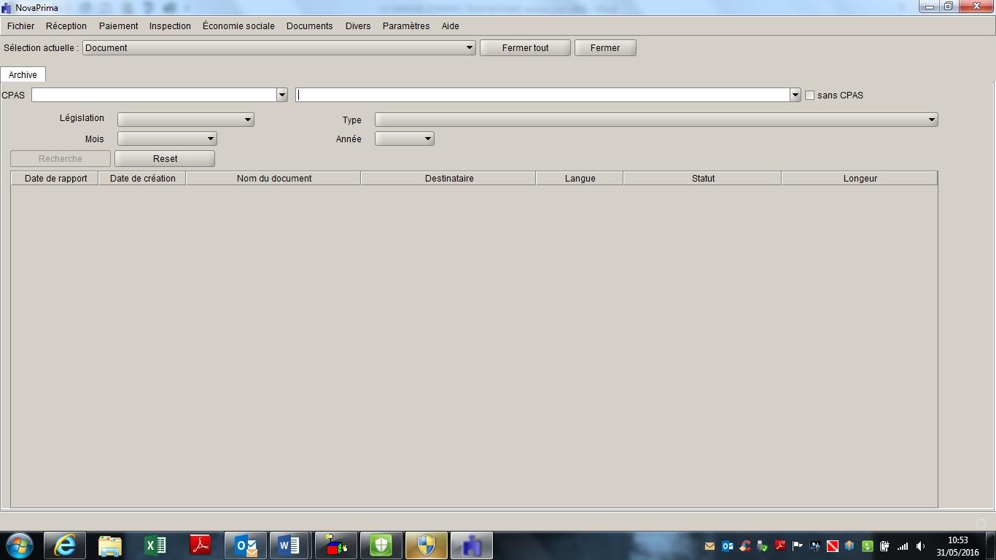

Les champs CPAS, législation (L02/04/1965, RI, loi organique, carte médicale), mois, année et enfin type doivent être complétés

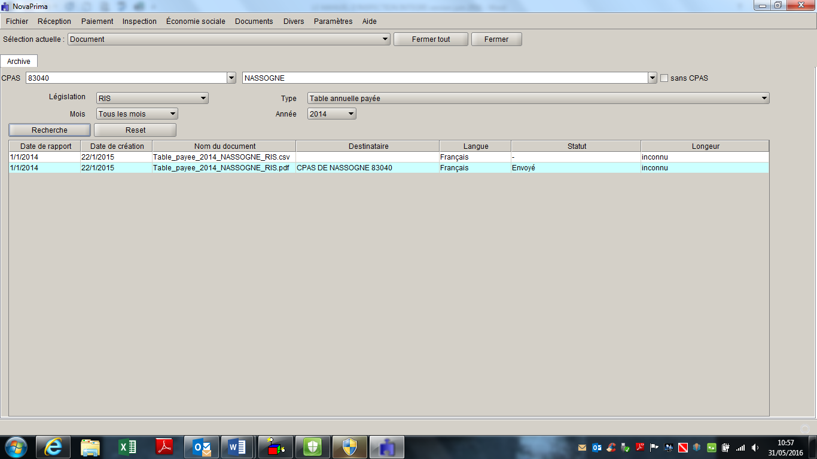

Les documents, en PDF et csv (convertibles en Excel) doivent ensuite être enregistrés pour pouvoir être consultés.

Le rapport de contrôle des exercices précédents doit être consulté.
Pour les grands CPAS (> 1 000 dossiers/an), afin d’avoir une vision globale de la situation avant le contrôle ainsi que dans le but de gagner du temps sur place, il est absolument nécessaire que la situation comptable SPP IS soit préparée avant le contrôle sur place.

- Le contrôle des dossiers DIS

La préparation d’un contrôle s’établit par le biais du système informatique utilisé au SPP IS (Nova PRIMA).
Sur la base d’une série de critères prédéterminés, le système informatique sélectionne automatiquement les dossiers qui feront l’objet d’un contrôle. Il s’agit de dossiers qui ont été actifs dans l’année qui précède celle de l’inspection.

Procédure de sélection des dossiers sociaux à contrôler :
Les dossiers doivent être sélectionnés dans le système Nova PRIMA au moyen du menu « inspection » IDEMF (demande de sélection aléatoire).
Remplir les champs , « CPAS », « Année », , « date d’inspection ».
Selon la taille du CPAS, la procédure de sélection est la suivante :
- Grands CPAS = 40 dossiers maximum
- Moyens et petits CPAS : sélection automatisée dans NOVAPRIMA selon la procédure suivante : 25% PIIS général + 16% PIIS étudiants + 16% procédures + 16% SDF + 16% refus + 8% créances.

Le lendemain de cette sélection, par le biais de la fonction inspection – dossiers sélectionnés aléatoirement (ISELL), l’inspecteur obtiendra la liste des dossiers à contrôler.
Cette liste de dossiers, une fois sauvegardée sous un format « Word », sera envoyée au CPAS contrôlé.

Afin de préparer au mieux le contrôle, le contenu du rapport de l’inspection précédente effectuée dans ce CPAS est relu de façon à vérifier lors du contrôle qu’il a été tenu compte des différentes remarques formulées.

- Le contrôle des frais médicaux

Le contrôle s’effectue sur base d’un échantillonnage.
Les CPAS sont répartis selon 3 classes :
- Grands : échantillon de 45 formulaires NovaPrima par type de frais avec un maximum de 100 formulaires à contrôler et échantillon de 30 dossiers sociaux Mediprima à contrôler sur le fonds
- Moyens : échantillon de 30 formulaires NovaPrima par type de frais avec un maximum de 40 formulaires à contrôler et échantillon de 20 dossiers sociaux Mediprima à contrôler sur le fonds
- Petits : échantillon de 15 formulaires NovaPrima par type de frais et échantillon de 10 dossiers sociaux Mediprima à contrôler sur le fonds

Jusqu’au 1/07/2014, il y a quatre types de frais médicaux :
- frais médicaux (formulaire D1)
- frais pharmaceutiques (formulaire D1)
- soins ambulatoires dispensés dans un établissement de soins (formulaire D2)
- frais hospitaliers (formulaire D2)

Une distinction doit être faite entre les formulaires échantillons et les formulaires dits de stratification.
Les formulaires de stratification se composent d’un ou de plusieurs formulaires se situant, selon la classe du CPAS, au-dessus d’un certain montant fixe.
Les autres formulaires constituent une « population » de formulaires échantillons.
Selon la classe à laquelle appartient le CPAS, le programme informatique sélectionne de manière aléatoire un certain nombre de formulaires à contrôler parmi l’ensemble de cette « population ». Il s’agit des formulaires dits échantillons, qui peuvent faire l’objet d’une extrapolation.

Pour chaque type de frais, l’inspecteur contrôlera toujours suffisamment de formulaires afin d’avoir une vision réaliste et représentative du fonctionnement, tant administratif (en vue de la déclaration) qu’en matière d’application des règles de remboursement.

Procédure de sélection des formulaires de frais médicaux à contrôler :

La procédure démarre via le programme NovaPrima et les fonctions divers - BATCHEXEC – inspection sélection frais médicaux
Puis compléter les champs nom-législation-année (en indiquant l’année la plus ancienne du contrôle, par exemple 2013 si le contrôle porte sur 2013 et 2014)

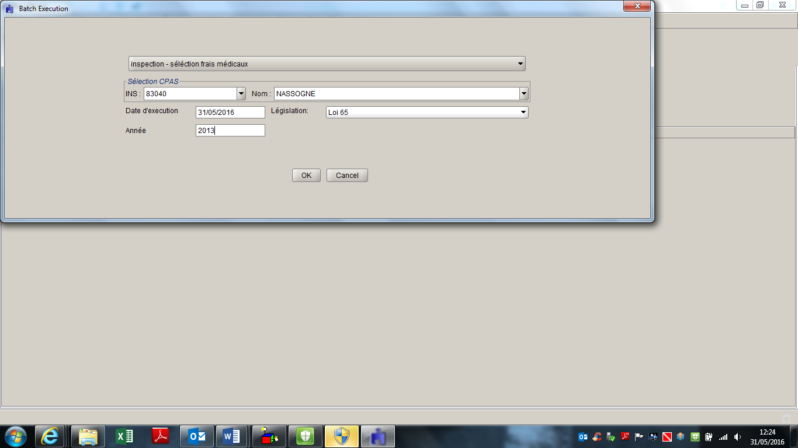

Le lendemain de cette sélection, par le biais de la fonction documents-archives, l’inspecteur obtiendra la liste des dossiers à contrôler en complétant les champs suivants :
CPAS - législation (L65) – type (inspection)

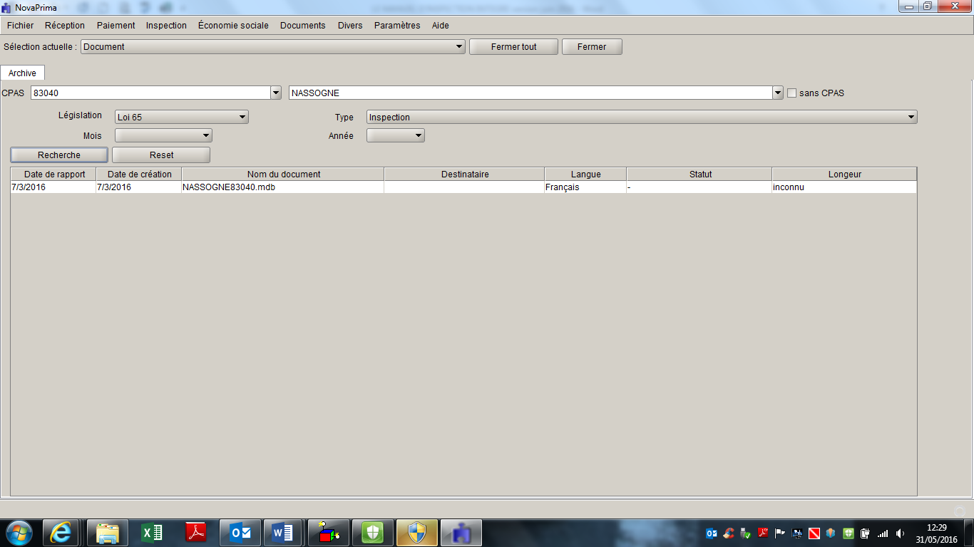

Le document .mdb doit être enregistré puis copié sur le disque « V » de l’ordinateur Med Kosten uit NovaPrima IMF_V2 database 2019 (en 2019 puis 2020 en 2020, etc)
Pour obtenir la liste des frais à contrôler, suivre disque « V » de l’ordinateur Med Kosten uit NovaPrima IMF_V2 program ouvrir le fichier Excel IMF V2_5 2021.
Dans ce fichier Excel, prendre la 1ère feuille « control » et remplir les champs «CPAS », « Begin », « Einde » puis cliquer sur le bouton « DATA opvragen ».

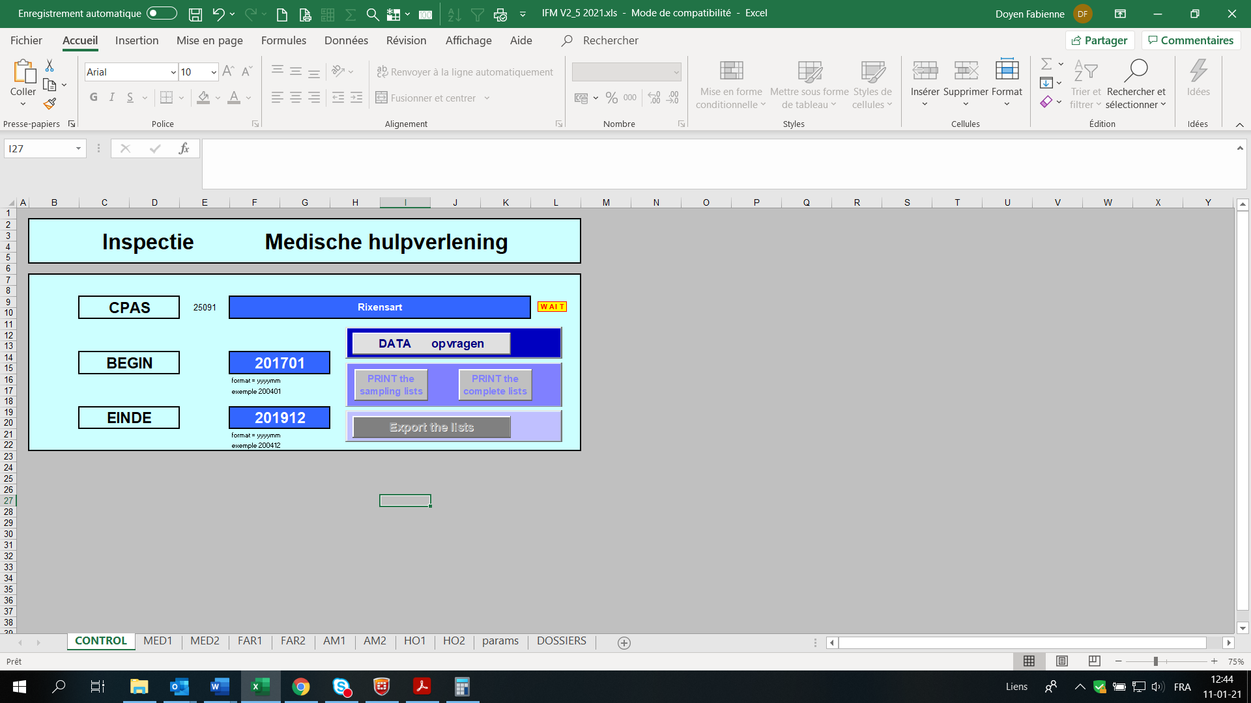

L’étape suivante consiste à aller dans la feuille « params » et cliquer sur le bouton bleu « tirage standard ».
Une fois cette étape accomplie, retourner sur la feuille « contrôle » et cliquer sur le bouton « export the lists »
Remarque : pour les grands CPAS, il faut cliquer sur le bouton bleu marine « tirage préférentiel », ce qui permettra de choisir le nombre de formulaires échantillons de manière à avoir un facteur d’extrapolation de maximum 10.
Pour les « grands » CPAS, le facteur d’extrapolation peut dépasser 10

Point d’attention : quittez le programme SANS enregistrer les modifications effectuées

La dernière étape consiste à retourner dans le répertoire XL_inspection du disque « V ». Tous les CPAS pour lesquels une liste de formulaires à contrôler a été demandée apparaissent par ordre alphabétique.
Il reste alors à l’inspecteur à choisir le fichier « sample » du CPAS souhaité et à copier ce fichier sur le disque dur « C » de son laptop.

C’est cette liste de formulaires qui sera envoyée par mail au CPAS.

Outre les formulaires, des dossiers sociaux MediPrima doivent également être contrôlés.

Procédure de sélection des dossiers sociaux Mediprima à contrôler :

En fin d’année, une fois le planning d’inspection déterminé, chaque inspecteur envoie à Wim la liste des CPAS qui seront contrôlés l’année suivante en lui précisant le NISS de ces CPAS et les années contrôlées.
Les listes appelées « big » et « Pivot » sont disponibles au début de l’année suivante.
La liste « big » reprend, par bénéficiaire, le détail de chaque prestation (détaillant la part patient du ticket modérateur), du 1er au dernier jour des soins, pour la période contrôlée. Cette liste sera utilisée en cas de récupération financière suite au contrôle des dossiers.
La liste « Pivot » reprend, par bénéficiaire, les dates de début et de fin des soins et le montant total pris en charge via l’introduction de la carte médicale.

Dans la liste « Pivot », l’inspecteur surligne en jaune les 10, 20 ou 30 dossiers à contrôler de la manière suivante :

GRANDS | 15 Dossiers présentant les montants les plus élevés + 15 au hasard
MOYENS | 10 Dossiers présentant les montants les plus élevés + 10 au hasard
PETITS | 5 Dossiers présentant les montants les plus élevés + 5 au hasard

Les dossiers « au hasard » peuvent par exemple être sélectionnés en divisant le nombre de lignes du fichier par le nombre de dossiers à contrôler et à sélectionner au hasard
Par exemple : 77 lignes dans le fichier divisé par 5 = 15 ou 16 donc prendre le dossier de la ligne 15, de la ligne 30, 45, ... De cette façon l’inspecteur a différents montants à contrôler (des « gros », des moins « gros »)

Cette sélection de dossiers sera transmise à un agent du service inspection désigné afin de préparer la grille de contrôle selon la procédure suivante :

1. L'inspecteur prend rendez-vous avec le CPAS et commence à préparer ses inspections
2. Les listes « Pivot » et « Big » sont récupérées par l'inspecteur sur le V-drive
3. L'inspecteur fait la sélection des dossiers à contrôler dans la liste « Pivot » en vue de l’inclure à son e-mail de préparation au CPAS
Remarque : Les dossiers qui ne sont pas vérifiés en termes de contenu mais dont le total des frais est quand même supérieur à 10 000 € sont pour l’agent qui vérifiera la possibilité d’affiliation via la TR25. Ces dossiers lui seront indiqués en orange.
4. L'inspecteur envoie cette liste « Pivot » avec les dossiers surlignés en jaune (et éventuellement en orange) à l’agent en lui indiquant la date à laquelle l'inspection aura lieu. Un e-mail par CPAS lui sera envoyé.

Cette procédure est à effectuer dans les 3 semaines, minimum, précédent le jour de l’inspection afin de permettre à l’agent d’organiser son travail.

5. L’agent ouvre une grille de contrôle vierge, insère tous les dossiers jaunes dans l’onglet «1a Général» de la grille. S'il y a des dossiers « orange » (donc des T25 supplémentaires), ils sont insérés dans l'onglet 8. Les TR25 sont vérifiées et la grille est complétée là où c’est nécessaire.
6. Environ une semaine avant le contrôle, l’agent renvoie la liste « Pivot » jaune (et éventuellement orange) à l'inspecteur, en même temps que la grille de contrôle complétée des dossiers et des données TR25

- Le contrôle du fonds social mazout

L’inspecteur reçoit en début d’année les données disponibles auprès du service « subsides et marchés publics » du SPP IS.
C’est sur cette base que le contrôle s’effectuera.

Dans les CPAS pour lesquels un grand nombre d’interventions ont eu lieu au cours de la période de chauffe concernée, une sélection aléatoire préalable des dossiers qui seront contrôlés peut être envisagée et envoyée par mail au CPAS à des fins de préparation du contrôle.

- Le contrôle de la subvention spécifique PIIS et des fonds d’activation sociale et gaz-électricité

Le contrôle portera sur les données issues du « rapport unique »
Les rapports uniques des CPAS contrôlés doivent être copiés sur le disque dur « C » du laptop.
Les rapports uniques se trouvent sur le website de la Sécurité Sociale : https://professional.socialsecurity.be
choisir « fonctionnaires et autres professionnels » « CPAS et SPP Intégration Sociale » 8. Rapport unique cliquer sur le bouton de droite « rapport unique » identification par carte d’identité électronique ou via l’application itsme téléchargeable sur smartphone.
Choisir ensuite la mesure contrôlée et le CPAS.

- Le contrôle des codes de feedback des clignotants par bénéficiaire

Une liste des clignotants encore ouverts sera jointe aux documents préparatoires transmis au CPAS. Celle-ci reprendra les codes renseignés par le Centre et sera accompagnée d’instructions concernant les pièces justificatives à préparer en fonction des codes renseignés.
NB : Le fichier devra être envoyé au CPAS au minimum trois semaines avant l’inspection.

Téléchargement des listes de clignotants encore ouverts:
Dans NovaPrima, ouvrir la page Inspection Aperçu fraude (2).
Dans Nature du clignotant, sélectionner : Tout
Sélectionner l’année à contrôler.
Dans Motivation, sélectionner: Tout
Laisser les dates de début et de fin vides et sélectionner le CPAS.

Cliquer sur Recherche Clignotant.
Lorsque la liste apparait, cliquer sur Générer rapport.
Une fenêtre d’enregistrement apparait.
Enregistrer le fichier dans le répertoire de votre choix.
Attention : Par défaut, le programme nomme le fichier avec la date du jour. Si plusieurs fichiers doivent être enregistrés, il faut IMPERATIVEMENT les renommer afin qu’ils ne s’écrasent pas.

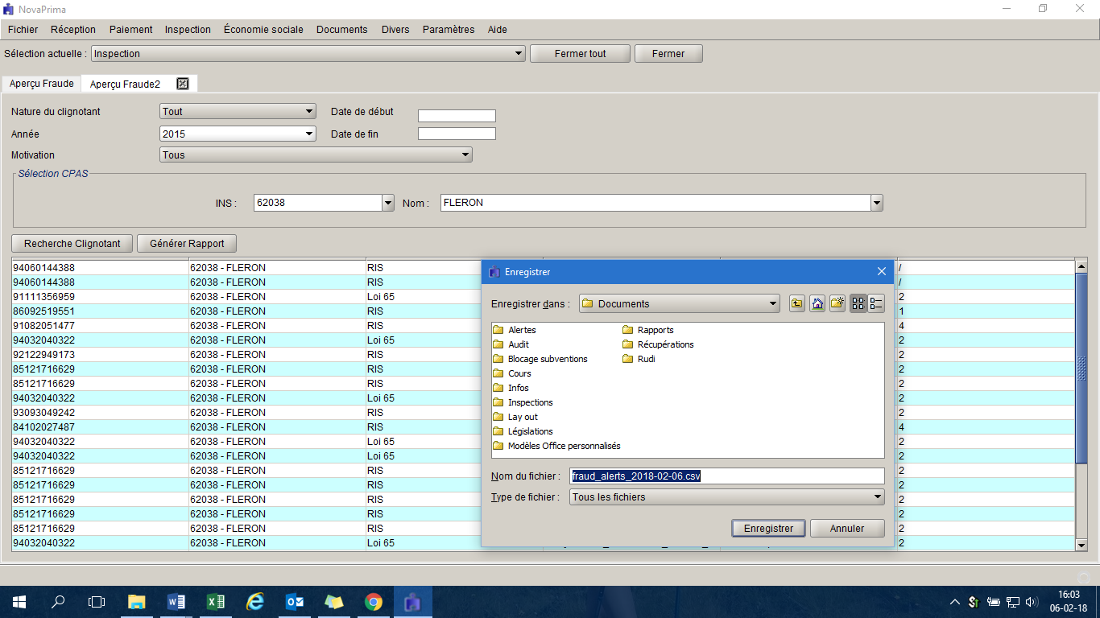

Préparation du fichier à envoyer au CPAS:
L’inspecteur utilise le layout disponible sur l’application interne « MEMOPOINT » pour préparer le fichier à envoyer au CPAS.
Il sera demandé au CPAS de préparer les pièces justificatives correspondant aux codes qui ont été attribués aux clignotants. Il pourra pour cela se référer au tableau annexé au fichier :

Code | Description | Préparation à effectuer par le CPAS en vue de l'inspection:
Sans code ( / ) | aucun code n'a été renseigné à nos services. | Veuillez préparer les pièces justificatives en fonction du code qui aurait dû être attribué.
1 | les formulaires seront transmis dans les 30 jours. | Ce clignotant apparaît toujours dans la liste, ce qui signifie que vous n'avez pas envoyé le (les) formulaire(s) correctif(s) dans les 30 jours. Veuillez envoyer le (les) formulaire(s)correctif(s) AVANT la venue de votre inspecteur.  Si le code 1 a été renseigné par erreur, veuillez préparer les pièces justificatives le concernant en fonction du code qui aurait dû lui être attribué.
2 | récupération en cours, les formulaires nécessaires seront transmis dès réception. | Veuillez préparer la (notification de) décision de récupération. L'imputation comptable du droit constaté afférent sera également contrôlée par l’inspection.
3 | Décision de non récupération prise ou décision de récupération partielle. | Veuillez préparer la (notification de) décision de non récupération. S’il s'agit d'une non récupération partielle, l'imputation comptable du droit constaté concernant la partie récupérable sera également contrôlée par l’inspection.
4 | Remboursement introduit pour une autre période | Veuillez préciser le formulaire via lequel la somme a été remboursée au SPP Is.
Flux cadastre
11 ou 110 | Nombre exact d'enfants à charge > 1. | Veuillez préparer les pièces justificatives afférentes.
111 | Paiements d'intérêts hypothécaires à prendre en compte. | Veuillez préparer les pièces justificatives afférentes.
112 | Les données du flux sont incorrectes (le bien a été vendu). | Veuillez préparer les pièces justificatives afférentes.
Flux chômage
121 | Le montant de l'allocation de chômage payée est inférieur au montant repris dans le flux  suite à une déduction d'un précompte professionnel (10%). | Veuillez préparer les pièces justificatives afférentes.
122/15 | RI ou aide sociale payé(e) pendant une période de sanction. | Veuillez préparer les pièces justificatives afférentes.
12 | il y a encore un droit à l'aide sociale pour la période prévue. | Veuillez préparer les pièces justificatives afférentes.
Flux Dimona
13/113 | Le CPAS n'a pas pu renseigner la prise en considération de l'immunisation d’intégration socioprofessionnelle dans le formulaire (D1).  Attention: cette justification est uniquement valable pour les alertes concernant la Loi du 02/04/1965.  Dans les formulaires de la loi du 26/05/2002, la case prévue à cet effet doit être complétée. | Veuillez préparer les pièces justificatives afférentes.
131 | Pendant la période concernée, le salaire était inférieur au montant signalé par le clignotant ou nul. | Veuillez préparer les pièces justificatives afférentes.
Tous les flux
140 | Il y a encore un droit à l'aide sociale ou RI, la ressource perçue se réfère à une autre période  (ne peut être utilisé que si l'aide sociale ou RI a été attribué pour une partie d'un mois). | Veuillez préciser le calcul effectué et préparer la pièce justificative afférente.
14/190 | Autre motif pour lequel le clignotant n'est pas correct | Veuillez expliquer la situation et préparer les pièces justificatives éventuelles.

- Le contrôle FEAD

L’inspecteur se connecte au serveur de l’autorité de gestion, disque O:\32. FEAD\11. Contrôles organisations – entrepôts, et prend connaissance des instructions et templates relatifs à la campagne contrôlée.

Afin de préparer au mieux le contrôle, le contenu du rapport de l’inspection précédente effectuée dans ce CPAS est relu de façon à vérifier lors du contrôle qu’il a été tenu compte des différentes remarques formulées.

  - Méthodologie de l’échantillonnage

    - Echantillonnage dans le cadre des contrôles comptables

Pour rappel, les dossiers devant être contrôlés en dépenses :

Nombre annuel de dossiers dans le C.P.A.S. | Dépenses Dossiers contrôlés
0 200 | 10% des dossiers / année contrôlée (si moins de 10 dossiers au total par an, le nombre total de dossiers annuels sera contrôlé) *
201 999 | 10% des dossiers avec un minimum de 50 dossiers/an
Plus de 1000 dossiers | 10% des dossiers avec un maximum de 200 dossiers/an

* à partir de 2022, un minimum de 10 dossiers par an sera contrôlé soit au maximum 30 dossiers au total si 3 années doivent être contrôlées

La méthode utilisée pour établir l’échantillonnage sera une méthode aléatoire.
Au départ du listing annuel relatif des subventions sont extraits les dossiers financiers qui seront vérifiés dans le cadre de l’échantillon.
La détermination se fera au hasard en choisissant, par exemple, dans la liste, le premier dossier, le 4ème, le 8ème, le 12ème, … si le pointage concerne 25% des dossiers.
Si le pointage concerne 10% des dossiers, seront choisis le 1er, le 10ème, le 20ème, le 30ème, …)

Dans le cas extrême de non collaboration, il sera proposé au Comité de Direction de supprimer la totalité de la subvention pour les années contrôlées.

Remarque

Le facteur d’extrapolation doit, dans la mesure du possible, être de 10 maximum.
Dans les situations exceptionnelles et avec l’accord du chef de service, il pourra être dérogé à ce principe et le facteur d’extrapolation pourra être plus élevé

Quid lorsque le directeur financier du C.P.A.S. n’est pas d’accord avec les résultats obtenus par échantillonnage et donc avec l’extrapolation ?
L’inspecteur lui demande de faire lui-même le contrôle sur les dossiers n’ayant pas été sélectionnés dans l’échantillonnage. Au terme du délai imparti pour effectuer le travail, l’inspecteur revient sur place pour les dernières vérifications.
Il vérifie si le travail a été correctement réalisé, c’est-à-dire si les chiffres présentés correspondent à la réalité du compte et des grands livres (via sondage dans les grands livres).

Deux situations sont alors possibles :
- le travail présenté n’est pas correct (pas de preuve des paiements indiqués dans la comptabilité) l’inspecteur reste sur les conclusions de l’échantillonnage et extrapole.
- le travail est correct l’inspecteur reprend, personne par personne, les montants indus et les additionne afin d’obtenir l’indu total.
Au final, seul ce résultat comptera, même si ce dernier est supérieur au résultat obtenu après extrapolation.

    - Echantillonnage dans le cadre du contrôle du fonds gaz-électricité

L’échantillonnage intervient dans le contrôle des dossiers relatifs à l’apurement des factures impayées
La sélection portera sur 10 dossiers de facture en retard de paiement et 5 actions préventives
Étant donné que le rapport unique ne fait mention que d’un seul montant global d’intervention, les dossiers doivent être demandés sur place, au moment du contrôle. La sélection sera réalisée sur la base des noms issus du grand livre des dépenses.
Le résultat de l’examen de cet échantillon ne donne lieu à aucune extrapolation.
Par contre, si l’inspecteur constate au moins 5 « erreurs » sur 10 et/ou 3 « erreurs » sur 5, 5 dossiers de factures en retard supplémentaires sont contrôlés et 3 nouvelles actions préventives seront contrôlées.
N.B. « Erreur » = simple remarque formulée ou récupération

    - Echantillonnage dans le cadre du contrôle du fonds social mazout

L’échantillonnage intervient dans le contrôle du droit et de la procédure des dossiers ouverts au nom des personnes ayant bénéficié de la mesure au cours de la période de chauffe contrôlée.
Un échantillon de 10 dossiers sera contrôlé.
Le résultat de l’examen de cet échantillon ne donne lieu à aucune extrapolation.
Par contre, si l’inspecteur constate au moins 5 « erreurs » sur 10, 5 dossiers supplémentaires seront contrôlés.
N.B. « Erreur » = simple remarque formulée ou récupération
    - Echantillonnage dans le cadre du contrôle de dossiers DIS

L’échantillonnage est généré automatiquement par le système Nova PRIMA selon deux méthodes.
L’une concerne les CPAS ayant une moyenne mensuelle de moins de 1000 dossiers
L’autre concerne les CPAS ayant une moyenne mensuelle de plus de 1000 dossiers

Seul le contrôle des CPAS ayant une moyenne mensuelle de plus de 1.000 dossiers est basé sur une méthode statistique ; le contrôle des CPAS ayant une moyenne mensuelle de moins de 1.000 dossiers se fait de façon pragmatique.
Le choix de ces deux méthodes a été déterminé après une étude de faisabilité de différentes méthodes de contrôle, étude réalisée avec l’aide de l’Institut National de Statistiques.

    - Echantillonnage dans le cadre du contrôle du fonds d’activation sociale

L’inspecteur contrôle un échantillon d’activités
La sélection portera sur 10 dossiers d’activités générales , 5 dossiers de pauvreté infantile et 5 activités collectives
Le résultat de l’examen de cet échantillon ne donne lieu à aucune extrapolation.
Par contre, si l’inspecteur constate au moins 5 « erreurs » sur 10 et/ou 3 « erreurs » sur 5, 5 dossiers d’activités générales supplémentaires sont contrôlés et 3 nouveaux dossiers de pauvreté infantile et/ou d’activités collectives seront contrôlés.
N.B. « Erreur » = simple remarque formulée ou récupération

    - Echantillonnage dans le cadre du contrôle des frais médicaux

Pour les formulaires issus de NovaPrima

Le programme informatique sélectionne aléatoirement les formulaires échantillons à contrôler en tenant compte du fait qu’au moins 10 % du montant de la population des formulaires échantillons doivent être sélectionnés.

Les formulaires de stratification (s’il y en a) ne sont pas compris dans le nombre des formulaires à contrôler. Ces formulaires de stratification sont tous et toujours contrôlés. Les résultats du contrôle des formulaires de stratification ne font par conséquent jamais l’objet d’une extrapolation.

Après sélection des formulaires de stratification, tous les formulaires restants se situent sous un certain montant de dépense. Ces formulaires représentent donc la « population » à partir de laquelle une extrapolation peut avoir lieu.

En ce qui concerne les frais médicaux et pharmaceutiques (D1), le montant minimum pour les formulaires de stratification est de :
- 1 000 € pour les petits CPAS
- 1 500 à 2 500 € pour les CPAS moyens
- 2 500 à 5 000 € pour les grands CPAS

Pour les dossiers sociaux MediPrima

La sélection se base sur l’évaluation du risque, la moitié des dossiers à contrôler sont ceux ayant l’impact financier le plus important, pour l’autre moitié il s’agira de dossiers choisis au hasard par l’inspecteur.

CPAS | Nombre de « gros » dossiers (montants les plus importants) | Nombre de dossiers choisis au hasard
Grand | 15 | 15
Moyen | 10 | 10
Petit | 5 | 5

Pour les transactions 25

Pour les dossiers de plus de 10 000 € qui ne seraient pas inclus dans la sélection de dossiers, alors la TR25 et seulement la TR25 sera examinée. Le but est de vérifier la possibilité d’affiliation à une mutuelle de ces dossiers.

    - échantillonnage dans le cadre du contrôle des codes de feedback des clignotants par bénéficiaire

Etape 1.

L’échantillonnage se fait sur base du nombre de codes « 2 » renseignés par le CPAS :

Nombre de codes 2 | Nombre de clignotants à contrôler
De 10 à 100 codes 2 | 10 clignotants
Plus de 100 codes 2 | 20 clignotants

Etape 2.

Après avoir effectué l’échantillon des clignotants « code 2 » à contrôler, l’inspecteur complètera celui-ci avec les clignotants relatifs aux autre codes. Si l’addition de ces deux opérations aboutit à un nombre de clignotants à contrôler supérieur à 50 et/ou lorsque les codes renseignés par le CPAS semblent poser problème, l’inspecteur s’accordera avec son chef de service quant à une méthode d’échantillonnage autre que celle déterminée ci-dessus qui pourra éventuellement être appliquée et un accompagnement éventuel par un collègue sera envisagé, avec l’accord du chef de service.

  - Sur le terrain

L’inspecteur mène les contrôles pour lesquels le rendez-vous a été pris.
Il s’assure que toutes les pièces justificatives demandées par mail au CPAS sont bien présentes et exploitables de manière efficace.

Au choix de l’inspecteur et du personnel du CPAS, les contrôles seront effectués seul ou conjointement avec le personnel administratif ou social du CPAS.

Durant le contrôle ou à la fin de celui-ci, les observations qui en découlent sont expliquées au Directeur Général du CPAS, au Directeur Financier, au travailleur social en chef, à l’ensemble de l’équipe sociale, ou à toute personne désignée par les autorités pour suivre l’inspection.
La méthode de contrôle est une nouvelle fois expliquée si nécessaire et, le cas échéant, l’inspecteur déterminera avec les agents du CPAS une méthode de travail pour les contrôles à venir afin que ceux-ci se déroulent de manière rapide et complète.

Des directives et recommandations sont également données.
C’est à ce moment également que l’inspecteur répond aux éventuelles questions posées par les différents services du CPAS.

Si des pièces justificatives complémentaires doivent encore être produites par le centre contrôlé, un délai est fixé d’un commun accord mais il ne pourra pas dépasser un mois à dater du jour du contrôle. Ce délai ainsi que le récapitulatif des pièces à produire sera confirmé par l’inspecteur au plus vite par mail (au plus tard le jour de téléworking suivant le contrôle).

  - Rapportage

Le rapport est rédigé et envoyé par voie électronique dans un délai d’un mois suivant le contrôle ou suivant la réception des dernières pièces justificatives éventuellement demandées.
Il est adressé au Président du C.P.A.S. et mis à la signature du chef de service. Après signature, il est transmis au CPAS par le service administratif de l’inspection.

Le rapportage se fera en utilisant le layout « rapport d’inspection intégré » mis à disposition des inspecteurs.
Chaque remarque liée à un manquement constaté ayant entraîné une difficulté d’inspection voire ayant rendu l’inspection impossible à effectuer dans son entièreté doit mentionner que si de tels manquements devaient encore être constatés lors du contrôle suivant, la récupération de la subvention correspondante sera effectuée.
La même règle doit être appliquée pour les remarques liées au respect des droits des usagers.
Eventuellement, si la matière contrôlée l’exige, le rapport reprendra en fin de document les diverses grilles de contrôles détaillées.

Pour toutes les matières contrôlées, l’inspecteur dispose de la possibilité de faire exception aux règles de récupération en fonction des situations rencontrées et ce, avec l’accord du chef de service

Un délai de 15 jours suivant la réception du rapport est accordé au Président du CPAS afin de le contester s’il ne peut marquer son accord avec les conclusions.
Si cela se justifie, un nouveau rapport sera rédigé.

En matière du contrôle FEAD, le rapport de contrôle est transmis, après validation par le chef de service, à l’autorité de gestion qui en assure le suivi.
Ce rapport de contrôle est établi sur le layout standardisé édité par l’autorité de gestion.

  - Suivi du contrôle

- Une copie du rapport est classée dans le système de classement informatique MemoPoint, de même que les éventuelles grilles ayant servi à l’inspection et permettant de vérifier que la procédure de contrôle a été respectée. Lors de l’enregistrement de ces documents sur Mémopoint, l’inspecteur complètera les métadonnées nécessaires au bon classement des documents dans les différentes bibliothèques de Mémopoint.
- Les tableaux de bord de suivi des inspections, « planning » et « score », seront complétés automatiquement par l’application sur la base des métadonnées introduites par l’inspecteur
- Le délai éventuellement accordé aux CPAS afin de produire des pièces justificatives complémentaires doit être contrôlé. S’il est atteint, l’inspecteur enverra un mail de rappel à la personne de contact au CPAS, avec, si possible, copie au Directeur Général du CPAS.
- Dans le délai de 15 jours suivant l’envoi du rapport par nos services, l’inspecteur communiquera aux services concernés les formulaires de demande d’adaptations éventuels si des dossiers sociaux doivent être régularisés
- L’inspecteur est responsable du suivi des droits constatés ; cependant c’est l’agent administratif ayant rédigé le formulaire de remboursement qui encode le n° du formulaire dans le tableau de bord. Ce numéro permet de vérifier l’état mensuel sur lequel la récupération a été encodée.

  - Rapport annuel

Chaque année un rapport annuel est établi.
Ce rapport présente un relevé des différentes constatations réalisées à la suite des inspections et en fait l’analyse par thème.
Le relevé des constatations est confié à un inspecteur par matière.
A cet effet, pour le contrôle des dossiers Dis, une grille de suivi des inspections doit être complétée par chaque inspecteur soit en cours d’année, au fur et à mesure des inspections, soit en début d’année civile suivante.
Cette grille reprend les noms des CPAS, le nombre de dossiers contrôlés, les différents types de fautes relevées par subvention et enfin le montant total récupéré par l’inspecteur.

Bases légales et administratives des matières contrôlées par le service inspection du SPP IS

Règlementation générale régissant le CPAS : Loi du 8 juillet 1976 organique des centres publics d’action sociale

  - Le droit à l’intégration sociale

Loi du 26 mai 2002 concernant le droit à l’intégration sociale
Arrêté royal du 11 juillet 2002 portant règlement général (RG) en matière de droit à l’intégration sociale

  - Le remboursement des frais médicaux et aides financières dans le cadre de la loi du 2 avril 1965

Loi du 2 avril 1965 relative à la prise en charge des secours accordés par les centres publics d’action sociale.
Arrêté ministériel du 30/01/1995 réglant le remboursement par l’État des frais relatifs à l’aide accordée par les CPAS à un indigent, qui ne possède pas la nationalité belge et qui n’est pas inscrit au registre de la population

  - Le fonds gaz-électricité

Loi du 4 septembre 2002 visant à confier aux centres publics d’action sociale la mission de guidance et d’aide sociale financière des plus défavorisés par rapport à la fourniture d’énergie.
Arrêté royal du 14 février 2005 portant exécution de la loi du 4 septembre 2002

  - Le subside d’activation sociale

Arrêté royal portant des mesures de promotion de la participation sociale des usagers des services des centres publics d’action sociale.
Cet arrêté royal est jusqu’à présent renouvelé chaque année.

  - Le fonds social mazout

Loi programme du 27/12/2004 publiée au Moniteur du 31/12/2004

  - Le FEAD

Regulation (EU) No 223/2014 of the European Parliament and of the Council of 11 March 2014 on the Fund for European Aid to the Most Deprived

Contrôle du droit à l’intégration sociale

  - Contrôle juridique et administratif

Objectif du contrôle

Le but de ce contrôle est de s’assurer que les droits fondamentaux des usagers ont été respectés, tant dans la forme que sur le fonds. Que toutes les mesures légales ont été appliquées et que les subventions demandées correspondent à la situation actualisée des personnes aidées.

Le contrôle juridique et administratif est réalisé au moyen d’une grille de contrôle destinée à introduire les données relatives aux dossiers contrôlés au sein des CPAS.
Au terme du contrôle, ce compte-rendu sera enregistré sur MemopPoint et pourra être consulté à tout moment.

La grille se présente sous la forme d’un classeur Excel comprenant 8 feuilles. Chaque feuille se compose d’un tableau vierge que les inspecteurs complètent de la manière suivante :

Utilisation de la grille de contrôle

ELEMENTS CONTROLES | OBJET DU CONTROLE
Le contenu du dossier social | La vérification porte sur la présence des différents documents devant composer le dossier social :  - Accusé de réception  - Formulaire de demande  - Rapports d’enquête sociale  - Décisions  - Notifications  - Pièces justificatives  - Le projet individualisé d’intégration sociale
L’examen des conditions d’octroi  (article 3 de la loi) | Le C.P.A.S. a-t-il analysé les six conditions nécessaires à l’octroi du DIS  - Age  - Nationalité  - résidence  - Disposition au travail  - Absence ou insuffisance de ressources  - Droit à d’autres prestations de sécurité sociale
Les catégories  (article 14 de la loi) | Selon la composition de ménage établie dans le dossier social, la détermination de la catégorie par le C.P.A.S. est-elle correcte :  - Cohabitant  - Isolé  - Famille à charge
Les éléments préalables à la contractualisation ou pas du PIIS obligatoire | Une analyse des aspirations, aptitudes, qualifications et besoins de la personne est-elle présente ou pas ?  En cas d’absence de PIIS pour santé/équité, une décision motivée a-t-elle été prise ?
La prise en compte des ressources et le calcul du montant du RI à octroyer (article 16 de la loi et articles 22 à 35 de l’AR) | Le C.P.A.S. a-t-il correctement pris en compte les différentes ressources du demandeur  - Rémunération ou revenu de remplacement  - Cession d’entreprise  - Revenu cadastral de biens bâtis ou non bâtis  - Capitaux mobiliers  - Avantage en nature  - Pensions alimentaires  - Revenus d’intégration socio - professionnelle  - Cession de biens  - Toute autre ressource  Le C.P.A.S a-t-il consulté les flux de la Banque Carrefour de la Sécurité Sociale ?  Le C.P.A.S. a-t-il bien appliqué les exonérations telles que prévues à l’article 22 de l’AR ?  Le C.P.A.S. a-t-il bien appliqué les exonérations prévues à l’article 35 de l’AR ?
Le refus | Analyse de la légalité du refus
Le projet individualisé d’intégration sociale  (articles 6§2, 10, 11, 13, 30, 43/2 de la loi et articles 10 à 21 de l’AR) et l’enquête sur les ressources des débiteurs alimentaires lors de l’octroi d’un RI assorti d’un PIIS à un étudiant  (articles 26 de la loi et articles 42 à 55 de l’AR) | PIIS :  Un PIIS a-t-il été établi dans le délai prévu et ses objectifs répondent-ils à l’analyse préalable? Le PIIS est-il personnalisé ?  Toutes les mentions obligatoires sont-elles reprises ? (engagement des parties, durée, échéances, aides complémentaires,…)  (PIIS étudiant : type de formation-établissement-durée-alloc d’études-Allocations Familiales et Pension Alimentaire)  Est-il signé par les parties ?  Les évaluations (3 dont 2 de visu) sont-elles faites et formalisées ?  En cas de sanction : les conditions légales dans lesquelles doit s’inscrire une sanction ont-elles été respectées ?  Les conditions permettant une subvention majorée sont-elles réunies ?  Débiteurs alimentaires :  L’enquête sur les ressources des débiteurs alimentaires a-t-elle été réalisée ?  Une décision en matière de récupération a-t-elle été prise ? A-t-elle été notifiée au demandeur et à ses débiteurs ?  Subvention 2ème année : la motivation justifiant cette subvention est-elle développée ?
Le sans abri | Tant pour la subvention du RI à 100% pendant 2 ans que pour l’octroi de la prime d’installation, un rapport social étayé doit attester que la personne était sans abri et a quitté ce statut en intégrant un logement personnel – une copie du contrat de location sera visible dans le dossier ou toute autre preuve éventuelle de l’installation à cette nouvelle adresse.
La subvention aide spécifique pour le paiement de la pension alimentaire | La vérification porte sur deux niveaux :  - la prise d’une décision d’octroi de l’aide spécifique  - la présence d’une copie du jugement relatif au versement d’une pension alimentaire et le paiement effectif de celle-ci par l’intéressé
Corrections | tableau reprenant le nom, le n° national, la période relative à la récupération ou à la régularisation, le type de régularisation ou de récupération
Remarques C.P.A.S. | tableau reprenant les noms/prénoms et n° nationaux des dossiers contrôlés en regard des remarques éventuelles adressées au C.P.A.S.  Cette dernière rubrique sera jointe au rapport d’inspection envoyé au Président du C.P.A.S.  Les données relevées dans les dossiers sont comparées à celles qui sont encodées dans le programme informatique de l’administration pour vérifier leur correspondance.

En corrélation avec l’examen du contenu de ces dossiers, la subvention demandée par le C.P.A.S. dans le cadre de ceux-ci est vérifiée.

  - Contrôle comptable

Objectif du contrôle

Ce contrôle donne un aperçu global de toutes les dépenses et récupérations relatives au revenu d'intégration d'une part par le C.P.A.S et d'autre part de celles subventionnées par le SPP IS.
Seules les différences entre les paiements et les récupérations du revenu d'intégration par le C.P.A.S. et celles portées en compte par le SPP IS sont recherchées ici.
Une décision erronée du Conseil qui entraînerait un versement erroné n'est pas recherchée pendant ce contrôle.

Le contrôle comptable consiste essentiellement à comparer pendant la période contrôlée les dépenses et récupérations du revenu d'intégration enregistrées et réunies dans la comptabilité du C.P.A.S. avec celles que le SPP IS subventionne. Les différences entre les paiements et les subventions sont ainsi décelées. Cette comparaison n'est judicieuse que si l'on est suffisamment certain que la comptabilité est tenue de manière correcte.

Le contrôle comptable comporte 4 étapes :

1. Examiner la tenue correcte de la comptabilité
2. Réunir dans la comptabilité les dépenses et récupérations du revenu hors 10% accompagnement du PIIS (à partir de l’année de contrôle 2016) et hors frais de personnel pour les comparer à celles subventionnées par le SPP IS.
3. Contrôle des recettes
4. Commenter et expliquer les différences constatées.

    - La tenue correcte de la comptabilité

Le contrôle démarre par la consultation du compte budgétaire.
Remarque : les comptes servant de base au contrôle doivent être signés et approuvés par la Tutelle. Si ce n’est pas encore le cas au moment de la prise de rendez-vous, il est conseillé d’attendre et de post poser la date de la visite. Dans les cas rares et exceptionnels où, plusieurs années plus tard, le compte ne serait toujours pas approuvé, l’inspecteur doit en avertir la Tutelle.

Le compte reprend, par poste budgétaire, les diverses imputations annuelles du C.P.A.S.
Chaque poste est subdivisé en articles d’imputation.
La Tutelle, à savoir la Région Wallonne, la Région de Bruxelles Capitale et la Région Flamande édicte les règles comptables et les articles budgétaires d’imputation des dépenses, par fonctions et par codes économiques.
Le contrôle de la tenue correcte de la comptabilité s’exerce au moyen des grands livres.

Du point de vue des dépenses :

Ceci consiste à s’assurer, via les grands livres qu’aucune autre dépense que celle relative au revenu d’intégration n’a été imputée dans les articles budgétaires prévus à cet effet.
Exemple : dépenses d’aide sociale, d’aide équivalente au revenu d’intégration, …

Dans le cas où de fréquentes erreurs d’imputations sont constatées, les dépenses de l’article budgétaire erroné doivent alors être pointées et une comparaison par individu doit être effectuée par rapport aux subventions.

Du point de vue des recettes :

En ce qui concerne les récupérations, il y a lieu de contrôler s’il n’y a pas eu d’imputation dans les articles suivants: avances sur rémunération, avances sur indemnités d'invalidité et d'allocations de chômage…
En outre, l'article des récupérations d'aide en espèces doit être examiné.

Au cas où la totalité des recettes ne peut pas être examinée, les montants plus importants (>1.000 €) devront toujours être vérifiés.

    - Analyse des recettes et dépenses hors 10% accompagnement du PIIS et hors frais de personnel

Les chiffres doivent être rassemblés en deux groupes :
- les dépenses subventionnées et recettes notifiées auprès du SPP IS
- les dépenses et recettes enregistrées au compte du C.P.A.S.

- Dépenses subventionnées et recettes notifiées auprès du SPP IS

Les chiffres sont repris en 2 étapes :

1ère étape : relevé, dans les tables de subvention, des chiffres SPP IS de la période contrôlée

Le premier document à utiliser, issu des pages personnelles est le listing récapitulatif annuel « détail de la subvention pour l’année… »

Les montants annuels par type de subvention, à l’exception de ceux relatifs aux frais de personnel (code 112) et aux frais d’accompagnement du PIIS (codes 132 et 133) doivent être repris.

Seront repris aussi, en parallèle, les recettes notifiées au SPP IS, à l’exception de toutes celles relatives récupérations inspection (code 113).

Cette première étape n’est pas suffisante pour permettre une comparaison correcte des chiffres car les chiffres issus des comptes du CPAS sont clos (exercice clos) alors que des corrections peuvent toujours être introduites auprès de nos services.
En pratique, le CPAS clôture l’année 20xx au 31/12/xx mais, il a toujours la possibilité d’introduire ses régularisations en 20xx+1 voire encore plus tard.
D’un autre côté, les chiffres SPP IS de l’année 20xx incluent certainement aussi des régularisations relatives à une période antérieure à 20xx (20xx-1).
Ceci implique que pour une comparaison correcte, les chiffres SPP IS doivent être adaptés (voir étape 2).

2ème étape : adaptation des chiffres SPP IS avec les régularisations

Règle générale

L’inspection démarre de la comptabilité du CPAS, c.-à-d. du compte de l’année contrôlée (ex : 2015)
L’inspecteur adapte donc les chiffres SPP IS en dépenses et en recettes afin de les faire correspondre à la comptabilité de l’année contrôlée au CPAS.

Ces adaptations se font en deux temps :

- Adaptation des chiffres SPP IS de l’année contrôlée

Les dépenses et recettes qui ont été reprises à la première étape sont ajustées en y soustrayant les régularisations relatives aux années contrôlées précédemment (ces régularisations se retrouvent dans les rapports des contrôles précédents).
Pour ce faire, l’inspecteur appliquera la règle générale qui est de vérifier que ces régularisations ne sont pas relatives à l’année contrôlée au CPAS (que ces chiffres ne sont pas imputés dans l’année contrôlée)
En pratique, si les régularisations constatées dans les listings SPP 2016 ne sont pas reprises dans la comptabilité 2016 du CPAS, ces régularisations doivent alors être soustraites.

Un deuxième document issu des pages personnelles est alors utilisé, le listing intitulé « tables de subventions du Minimex relative à … mais payés dans une autre année ou payé en … et concernant une autre année par bénéficiaire et par mois » et qui reprend les régularisations introduites au cours de l’année contrôlée mais qui concernent des années antérieures

Point d’attention

Dans la plupart des cas, les chiffres pris en compte par l’inspection doivent être adaptés des corrections qui n’apparaissent pas dans la comptabilité du CPAS de l’année contrôlée. Cependant la totalité des régularisations ne doit pas être comptée automatiquement, il faut toujours appliquer la règle générale (voir règle générale ci-dessus)

Exemple : dans les régularisations SPP IS 2016, 4 subventions relatives à décembre 2015 sont relevées.
La question est : faut-il en tenir automatiquement compte ?
Les chiffres SPP IS doivent-ils être automatiquement diminués de ces 4 montants de décembre 2015 ?
Pour répondre à cette question, il faut analyser la comptabilité 2016 du CPAS, c.-à-d. vérifier si ces 4 montants sont bien repris dans la comptabilité 2015 du CPAS et non pas payés par le CPAS en janvier 2016.
Si ces montants ne sont effectivement pas imputés en 2016, alors, ces régularisations doivent être prises en compte.
Dans le cas où ces montants auraient été payés par le CPAS en janvier 2016, il ne faut pas tenir compte de ces régularisations.
La même démarche est à effectuer dans le cas de formulaires C encodés en régularisations 2016/2017.
Avant d’ajouter ces régularisations aux subventions de 2016, il convient de vérifier si le CPAS n’a pas de paiement effectif pour ces dossiers en 2016 car il peut s’agir de formulaires C encodés à la suite d’une recette CPAS enregistrée en 2017 et non pas en 2016.

En conclusion, avant de tenir compte d’une régularisation, il faut vérifier son opportunité.

- Adaptation des chiffres SPP IS avec les régularisations des années postérieures

Les recettes et dépenses doivent encore être ajustées en ajoutant les régularisations relatives à l’année contrôlée mais enregistrées sur les états mensuels des années suivantes.
Ces régularisations se retrouvent sur le listing intitulé « tables de subventions du Minimex relative à … mais payés dans une autre année ou payé en … et concernant une autre année par bénéficiaire et par mois »
La table utilisée est alors celle des années ultérieures à celle contrôlée
Exemple : contrôle de 2015, utilisation de la table des régularisations de 2016.

La règle générale est toujours d’application, avant de prendre en compte une régularisation introduite en 2016 et relative à 2015, l’inspecteur doit s’assurer que ces montants ont bien été bien payés par le CPAS en 2015 (ou que ces recettes sont effectivement bien dans la comptabilité 2015 du CPAS)

Le résultat de cette première approche doit se traduire en dépenses nettes subventionnées
dépenses nettes subventionnées = dépenses SPP IS – Recettes SPP IS

- Dépenses et recettes enregistrées au compte du C.P.A.S.

Les Régions déterminent les articles budgétaires que le C.P.A.S. doit utiliser dans le but d’imputer ses dépenses et recettes et notamment celles relatives au droit à l’intégration sociale.

Les articles budgétaires devant être considérés sont les suivants :

Région wallonne

Dépenses :
Fonction 831 aide sociale : 831/33301-01 ou 831/33301-01 et suivants (selon que le C.P.A.S. impute ses dépenses sur les différents articles budgétaires édictés par la Région Wallonne c.-à-d. 831/33302-01, 831/33303-01, 831/33305-01, 831/33306-01, 831/33307-01….)
Recettes :
Fonction 831 aide sociale : 831/383-01
Selon les règles édictées par la Région Wallonne, le directeur financier doit établir ses droits au fur et à mesure que ceux-ci sont constatés et non pas nécessairement perçus.
Concrètement, ceci signifie qu’un droit constaté à l’article budgétaire 831/383-01 n’est pas nécessairement un droit perçu.

L’inspection ne considère que les recettes effectivement perçues dans l’année et non les droits constatés.

Exemple : supposons que l’inspection concerne 2015. Il faut connaître les montants effectivement perçus durant cette période, soit les DC créés et perçus en 2015 mais aussi les DC créés en 2014, 2013, 2012, …
Le Directeur Financier doit pouvoir fournir cette information via les comptes de classe 4 (comptabilité générale)

L’examen des recettes perçues s’arrête au 31 décembre de l’exercice contrôlé.
Exemple : un intéressé qui rembourse une dette de 1500 € via 50€/mois, le remboursement s’étale sur 3 ans. Si, en 2018, le contrôle porte sur l’année 2015, on ne récupère que 600€ soit 12x50€ perçus en 2015, même si la récupération s’est poursuivie régulièrement en 2016 et 2017.

Région de Bruxelles-Capitale

Dépenses :
Fonction 8320 aide sociale : 8320/33310-01 (jusque 09/2002) puis 8320/33310-05 (RI « ordinaires »), 8320/33330-05 (étudiants), 8320/33200-05 (RI 70%), 8320/33340-05 ( RI 100%)

Recettes :
Fonction 8320 aide sociale : 8320/-33310/01 (jusque 09/2002) ou 8320/-33310/05 (à partir 10/2002) et suivants selon les type de RI récupérés

Le plan comptable de la Région de Bruxelles-Capitale implique une lecture plus aisée des recettes puisqu’une colonne supplémentaire relative aux droits effectivement perçus a été ajoutée par la Tutelle. C’est donc le résultat de cette colonne qui doit être considéré dans le relevé des recettes.

Le résultat de cette deuxième approche doit se traduire en dépenses nettes

Dépenses nettes = dépenses CPAS – Recettes CPAS

- Comparaison des résultats

Les dépenses et recettes subventionnées sont comparées aux dépenses et recettes du C.P.A.S.

 |  |  | SPP IS |  | C.P.A.S. |  | Différence
Dépenses |  |  | XXX € |  | AAA € |  | ZZZ €
Recettes |  |  | YYY € |  | BBB € |  | CCC €
Dépenses nettes |  |  | XXX - YYY € |  | AAA - BBB € |  | ZZZ -CCC €

Pour que le contrôle puisse être considéré comme juste, la règle suivante doit être respectée :
Différence dépenses < 1%
ET Différence recettes <10%

Le pourcentage d’erreur doit être calculé de la manière suivante :

Différence dépense différence dépenses/dépenses SPP IS *100 (ZZZ/XXX)*100

Différence recette différence recette/recettes SPP IS *100 (CCC/YYY)*100

Lorsque les deux conditions sont simultanément remplies la conclusion à apporter au CPAS est la suivante :
Votre CPAS accuse un éventuel manque à recevoir/excédent en terme de subvention d’un montant de … €
Cet écart représente une marge d’erreur de …% par rapport à la dépense nette subventionnée par l’Etat.
Il ne sera pas tenu compte de cette différence car, sur le total de vos dépenses nettes, celle-ci peut être considérée comme la preuve d’un excellent suivi administratif de vos subventions et l’Inspection tient à vous encourager à poursuivre dans cette voie.

Si les deux conditions ne sont pas simultanément remplies, un pointage de dossiers est nécessaire
Le pointage commence toujours avec l’examen des recettes de façon à identifier les dossiers, les montants et les périodes concernées.
L’inspecteur doit toujours analyser les recettes afin de déterminer si elles sont bien dues à l’Etat ou non (par exemple, si le CPAS n’a pas effectué le remboursement via formulaire C au lieu de formulaire D)
Une fois le résultat final approché, les situations différentes suivantes peuvent se présenter :
Exemple 1 :
Pourcentage erreur dépenses < 1% (manque à recevoir)
Pourcentage erreur recettes > 10% (excédent)

Conclusion à reprendre dans le rapport d’inspection:
Cela signifie que votre CPAS accuse :
- Un éventuel manque à recevoir en terme de subvention d’un montant de … € en considérant vos dépenses.
Cet écart représente une marge d’erreur de …% par rapport à la dépense subventionnée par l’Etat.
Votre C.P.A.S. pourra éventuellement récupérer ce complément de subvention, par dossier, au prorata du montant constaté ci-dessus sous la double condition du respect du délai 45 jours et de faire parvenir vous-même vos régularisations à mes services (article 21§6 de la loi du 26/05/2002).
Pour savoir si un droit éventuel est encore ouvert pour la perception de ce manque à recevoir, et de quelle manière percevoir ce droit, vous pouvez prendre contact avec notre FrontOffice (question@mi-is.be ou tel 02/508.85.86)
Ces modifications devront être effectuées endéans les 3 mois à dater de la réception de ce rapport. Hors jugement, il ne sera ensuite plus possible pour vos services d’introduire des demandes de subsides (formulaires B) concernant les années contrôlées.

- Un excédent en terme de subvention d’un montant de … € en considérant vos recettes

Les recettes ont été pointées afin de présenter au CPAS une comparaison juste des dossiers devant être récupérés.
Une balance générale recettes-dépenses peut s’envisager si le résultat en dépenses est <1% SAUF si l’inspecteur a pris la peine de pointer toutes les recettes, qu’elles ont bien été identifiées et que l’inspecteur a constaté qu’elles sont effectivement dues à l’Etat et ne se compensent ni par un formulaire C de retrait ni par un formulaire B corrigé.
Exemple 2
Pourcentage d’erreur dépenses >1% (manque à recevoir)
Pourcentage d’erreur recettes < 10% (excédent)

Conclusion du rapport d’inspection:
Cela signifie que votre CPAS accuse un manque à recevoir éventuel en terme de subvention d’un montant de … € en considérant les dépenses nettes.
Votre C.P.A.S. pourra éventuellement récupérer ce complément de subvention, par dossier, au prorata du montant constaté ci-dessus sous la double condition du respect du délai 45 jours et de faire parvenir vous-même vos régularisations à mes services (article 21§6 de la loi du 26/05/2002).
Pour savoir si un droit éventuel est encore ouvert pour la perception de ce manque à recevoir, et de quelle manière percevoir ce droit, vous pouvez prendre contact avec notre FrontOffice (question@mi-is.be ou tel 02/508.85.86)
Ces modifications devront être effectuées endéans les 3 mois à dater de la réception de ce rapport. Hors jugement, il ne sera ensuite plus possible pour vos services d’introduire des demandes de subsides (formulaires B) concernant les années contrôlées.
au niveau de l’inspection, celle-ci est en principe terminée mais, selon les informations et pièces comptables à sa disposition, l’inspecteur essayera éventuellement de trouver où se situe le problème afin de fournir une explication au C.P.A.S.

Exemple 3
Pourcentage d’erreur dépenses >1% (excédent)
Pourcentage d’erreur recettes > 10% (excédent)

Conclusion du rapport d’inspection:
Cela signifie que votre CPAS est en excédent en terme de subvention d’un montant de … €

Les recettes du C.P.A.S doivent obligatoirement avoir été préalablement pointées afin de déterminer sur quels dossiers/périodes porte cet excédent de subvention.
En ce qui concerne les dépenses, déterminer l’excédent par dossier peut être long et difficile dans un grand CPAS voire même dans un CPAS moyen.
Deux solutions peuvent être envisagées :
- si un accord avec les services du CPAS a été conclu, utiliser la phrase suivante « En accord avec vos services, l’excédent de subvention constaté au niveau de vos dépenses est bien dû au SPP Is. »
- dans le cas contraire, l’inspecteur aura procédé au pointage d’un échantillon de dossiers à déterminer selon les règles décrites au point 3.3.3 du présent manuel « Echantillonnage dans le cadre des contrôles comptables »

Exemple 4
Pourcentage d’erreur dépenses >1% (manque à recevoir)
Pourcentage d’erreur recettes > 10% (excédent)

Conclusion du rapport d’inspection:
Cela signifie que votre CPAS est
- en éventuel manque à recevoir en terme de subvention d’un montant de … € en considérant vos dépenses
Votre C.P.A.S. pourra éventuellement récupérer ce complément de subvention, par dossier, au prorata du montant constaté ci-dessus sous la double condition du respect du délai 45 jours et de faire parvenir vous-même vos régularisations à mes services (article 21§6 de la loi du 26/05/2002).
Pour savoir si un droit éventuel est encore ouvert pour la perception de ce manque à recevoir, et de quelle manière percevoir ce droit, vous pouvez prendre contact avec notre FrontOffice (question@mi-is.be ou tel 02/508.85.86)
Ces modifications devront être effectuées endéans les 3 mois à dater de la réception de ce rapport. Hors jugement, il ne sera ensuite plus possible pour vos services d’introduire des demandes de subsides (formulaires B) concernant les années contrôlées.
- En excédent en terme de subvention d’un montant de … € en considérant vos recettes
Les recettes auront été préalablement obligatoirement pointées afin de présenter au CPAS une comparaison juste des dossiers devant être récupérés.
Aucune compensation ne peut être envisagée dans ce cas.
Il peut arriver (rarement) que le résultat final (sur base des dépenses nettes) soit <1% d’erreur alors que les dépenses et/ou les recettes présentent une différence >10% (recettes) ou à 1% (dépenses).
Dans ce cas il convient d’analyser le contrôle par « poste » de la manière présentée ci-dessus selon la situation rencontrée.

    - Utilisation éventuelle du pointage et méthode de pointage des recettes et des dépenses

S’il n’est pas possible d’arriver à une conclusion cohérente sur base de l’analyse des chiffres du compte (par exemple en raison d’un trop grand nombre de régularisations) le pointage des dépenses s’impose
Afin d’éviter un conflit entre le résultat chiffré et le résultat du pointage, c’est ce dernier qui sera le plus correct et qui fera l’objet du rapport final.
Cependant, le résultat chiffré doit rester disponible à la consultation.

En vertu du nombre de dossiers dans le CPAS, la totalité des dépenses et recettes ou un échantillon de celles-ci en respectant les règles d’échantillonnage décrites au chapitre 3.3. « Méthodologie de l’échantillonnage »sera méthodiquement examiné et c’est le résultat de cet examen qui fera l’objet du rapport de contrôle.

Du point de vue des dépenses :
En comparant, personne par personne, les dépenses du CPAS et celles subventionnées sur les tables de subventions relatives à l’année contrôlée et en tenant compte des éventuelles régularisations introduites sur les tables correspondant à l’année n+1.
Pour plus de facilité et en vue d’éviter tout risque d’erreur, les tables relatives actualisées seront, de préférence, utilisées.
Elles seront au préalable « commandées » via l’application Nova PRIMA en suivant la procédure suivante : divers BATCH exécution et en complétant les champs « nom », « législation » et « année ». L’option « historique de la table relative jusqu’à aujourd’hui » sera sélectionnée via le menu déroulant de la façon suivante :

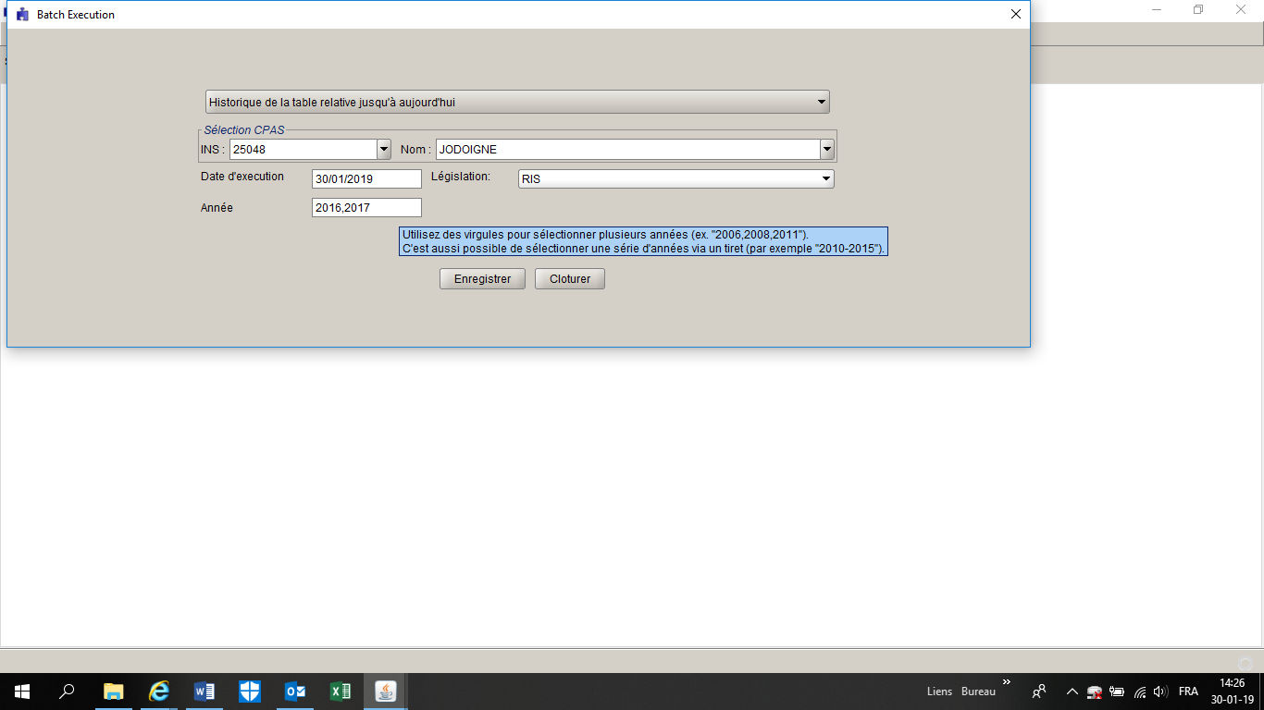

La table relative actualisée sera downloadée via le menu « document » de l’application Nova PRIMA

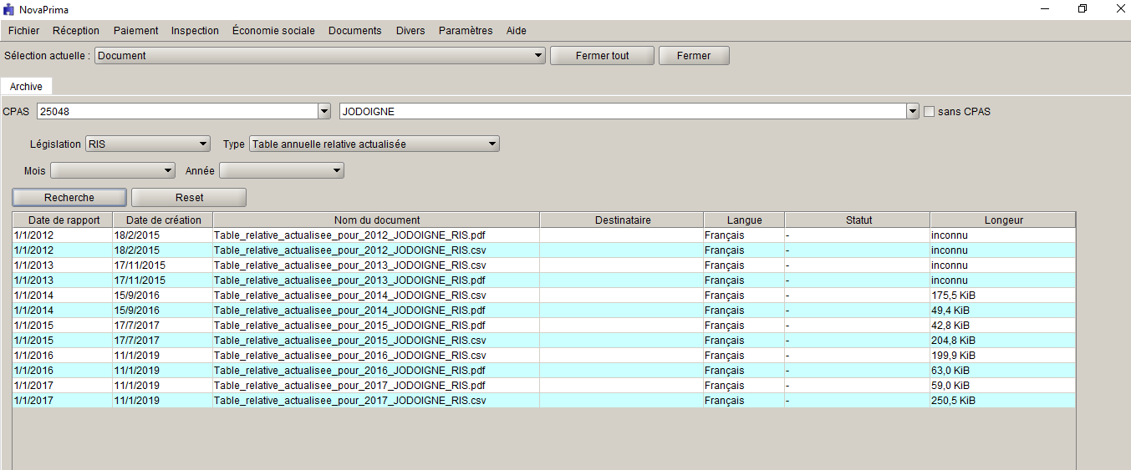

Le document sera ensuite sauvegardé dans un répertoire au choix afin de servir de document de travail.
Si l’ensemble des dépenses ne peuvent être pointées, les règles d’échantillonnage décrites au point 3.3. de ce document seront appliquées.

Dans le cas d’un échantillonnage, le facteur d’extrapolation sera constitué du rapport subvention contrôlée/subvention totale.

Du point de vue des recettes :
En comparant, personne par personne, les recettes perçues par le CPAS au cours de l’année contrôlée et celles éventuellement notifiées via formulaire D (reprises sous la rubrique « récup ») sur les tables de subventions relatives à l’année contrôlée et en tenant compte des éventuelles régularisations introduites sur les tables correspondant à l’année n+1.
Il est primordial de se munir également des tables de subventions relatives à l’année n+1, les formulaires D de l’année n pouvant avoir été introduits sur cette table par le CPAS.
Il n’est pas rare de contrôler, par exemple, 2014 et de constater que les formulaires D de 2014 ne sont mentionnés ni sur la table de subvention relative 2014 ni sur les tables de régularisations 2015 et concernant 2014 mais bien sur la table de subvention relative 2015.
Pour les recettes, il est préférable de maintenir l’utilisation de ces 2 tables et d’éviter d’utiliser les tables relatives actualisées. En effet, si le CPAS a mal complété les dates de son formulaire D, il existe un risque non négligeable que la table actualisée ne renseigne pas un formulaire D correspondant à une recette perçue par le CPAS au cours de l’année contrôlée et/ou qu’elle renseigne un formulaire D alors que la recette n’a pas été perçue par le CPAS au cours de l’année contrôlée

Le pourcentage des recettes doit être examiné de la manière suivante :
Nombre annuel de dossiers dans le CPAS | Recettes contrôlées
0 999 dossiers | Toutes les recettes
Plus de 1000 dossiers | 30% du montant total des recettes effectivement perçues

Présentation de la grille de pointage :

Nom et prénom | S.P.P. | CPAS | Différence | % | A rembourser
Année x
Total à rembourser

Si la totalité des recettes est contrôlée, seules les recettes présentant une différence sont notées.
Si seul un échantillon de recettes est contrôlé, la totalité des recettes contrôlées doit être notée et ce afin de déterminer le facteur d’extrapolation.
Cependant, dans le rapport final, seules les recettes présentant une différence seront renseignées, afin de ne pas alourdir le rapport.

    - Extrapolation éventuelle en cas de pointage sur base d’un échantillon

Si un excédent de subvention est constaté, il y aura extrapolation si :
- Le montant à récupérer est supérieur à 1% du montant de l’échantillon (par année contrôlée)

OU

- Le nombre de dossiers fautifs est supérieur à 10% du nombre de dossiers contrôlés (par année contrôlée)

Exemples :

2012 250 Dossiers pour 8 Mio € : échantillon = 50 dossiers (pour un total de Mio €)
Constat de 3 fautes pour 2 000 € extrapolation NON car montant fautif (2 000 €) < 1% du montant de l’échantillon (=10 000 €) ET nombre de dossiers fautifs (3) < 10% du nombre de dossiers contrôlés (5)

2013 300 Dossiers pour 9 Mio € : échantillon = 50 dossiers (pour un total de 1.2 Mio €)
Constat de 6 fautes pour 3 000 € extrapolation OUI car montant fautif (3 000 €) < 1% du montant de l’échantillon (=12 000 €) MAIS nombre de dossiers fautifs (6) > 10% du nombre de dossiers contrôlés (5)
Facteur d’extrapolation 9 / 1,2 = 7,5

2014 250 Dossiers pour 8 Mio € : échantillon = 50 dossiers (pour un total de Mio €)
Constat de 3 fautes pour 12.000 € extrapolation OUI car montant fautif (12 000 €) > 1% du montant de l’échantillon (10 000€) Bien que nombre de dossiers fautifs (3) <10% du nombre de dossiers contrôlés (5)
Facteur d’extrapolation = 8 / 1 = 8

Formule d’extrapolation

Total subvention annuelle Etat /Total subvention Etat des dossiers contrôlés dans l’échantillon
= Facteur d’extrapolation

Récupération = Facteur d’extrapolation x Montant récupéré pour l’échantillonnage
    - Détermination du pourcentage de récupération depuis le 01/01/2017

Lorsque la totalité des recettes a pu être pointée, chacune des recettes identifiées comme étant due à l’Etat est récupérée selon le pourcentage de subvention initial (50%, 55%, 60%, 65%, 70%, 75 %, 100%).

Cette identification n’est pas possible dans le cadre d’un échantillonnage ou dans le cas où les recettes ne sont pas du tout pointées (lorsque, dans un grand CPAS n’en ayant remboursé aucune et en accord avec les services finances, il est admis que l’ensemble des recettes présentes au compte sont dues à l’Etat.)
Dans ces situations une méthodologie a été mise au point afin de déterminer le pourcentage moyen de subsidiation du CPAS. C’est sur base de ce pourcentage moyen que les recettes à rembourser seront récupérées.

Méthodologie de détermination du pourcentage moyen

8 étapes :
1. Downloader le fichier csv depuis le programme NovaPrima : fichier “Table_par_article_YYYY_CPAS_RIS.csv”
2. ouvrir le fichier csv
3. éliminer les lignes superflues (c’est à dire les subsides qui ne nous concernent plus: articles 60,§7 et 61 – toutes les activations (ACTIVA/PTP/SINE) – économie sociale – frais de personnel – convention de partenariat – interim d’insertion, …)
4. éliminer les colonnes E et F
5. Dans la cellule H2, tapez la formule suivante: C2*D2/100 – « tirer » (copier) cette formule dans les cellules vers le bas (pour toutes les lignes dans lesquelles il y a un article budgétaire)
6. totaliser les colonnes D et H (la somme des chiffres doit démarrer avec les chiffres repris dans les colonnes D2 et H2)
7. formule permettant de déterminer le % moyen de l’année total colonne H/ total colonne D
8. enregistrer le résultat de ces calculs sous format Excel

Méthode en pratique :

Première étape : Download le fichier CSV en NovaPrima : fichier “Table_par_article_YYYY_CPAS_RIS.csv”
Législation = RIS (ou Loi 02/04/1965)
mois = tous les mois
type = table annuelle par article
année = <année souhaitée> (ci-dessus nommée YYYY)
CPAS = <nom du CPAS> ou via code INS
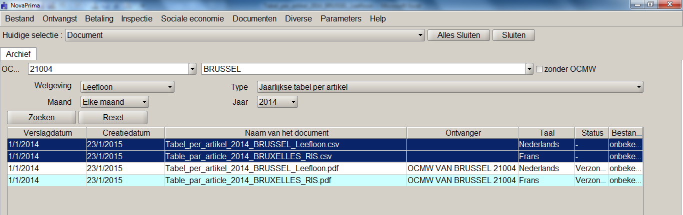

Etape 2: ouvrir le fichier CSV en local

Attention : l’intitulé des cellules D1 et E1 doit être interchangé (bug informatique) (recette devient dépenses et vice versa)

Etape 3: éliminer les lignes relatives aux frais de personnel, récupérations inspection, mises au travail (art.60, activa, …) et 10% accompagnement du PIIS (articles 132 et 133)

Etape 4: Eliminer les colonne E et F

Etape 5: Dans la cellule H2, tapez la formule suivante: C2*D2/100 – « tirer » (copier) cette formule dans les cellules vers le bas (pour toutes les lignes dans lesquelles il y a un article budgétaire

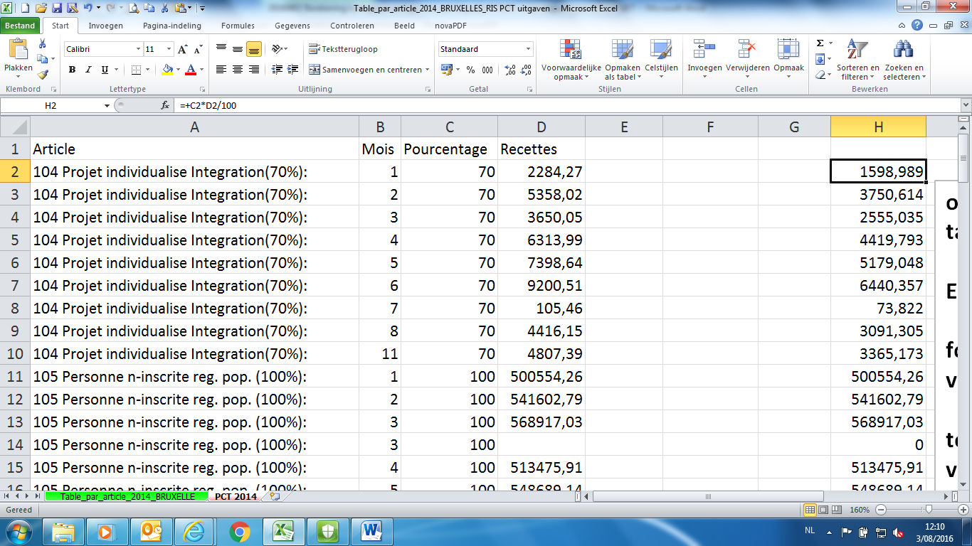

Etape 6: réaliser le total des colonnes D et H

Pour info le total doit débuter par la cellule D2 jusqu’à la fin de la colonne D (idem pour la colonne H).
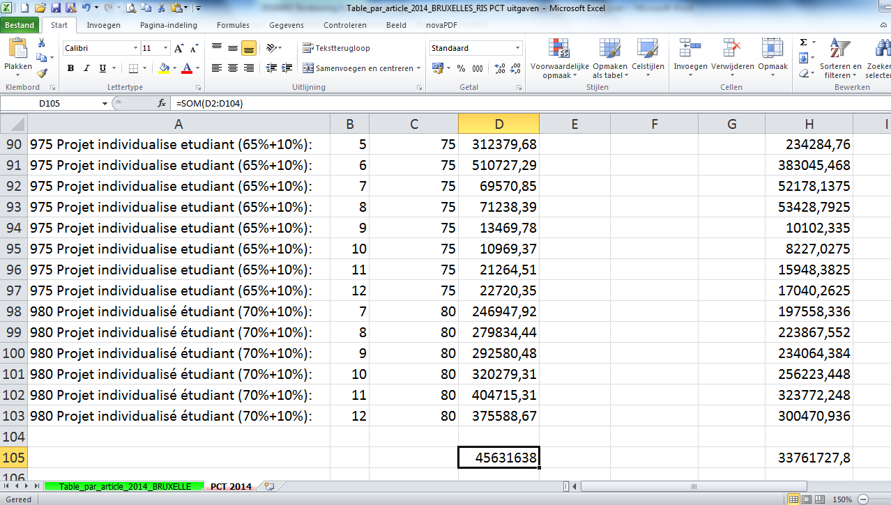

Etape 7: formule de détermination du pourcentage% pourcentage % = total colonne H / total colonne D

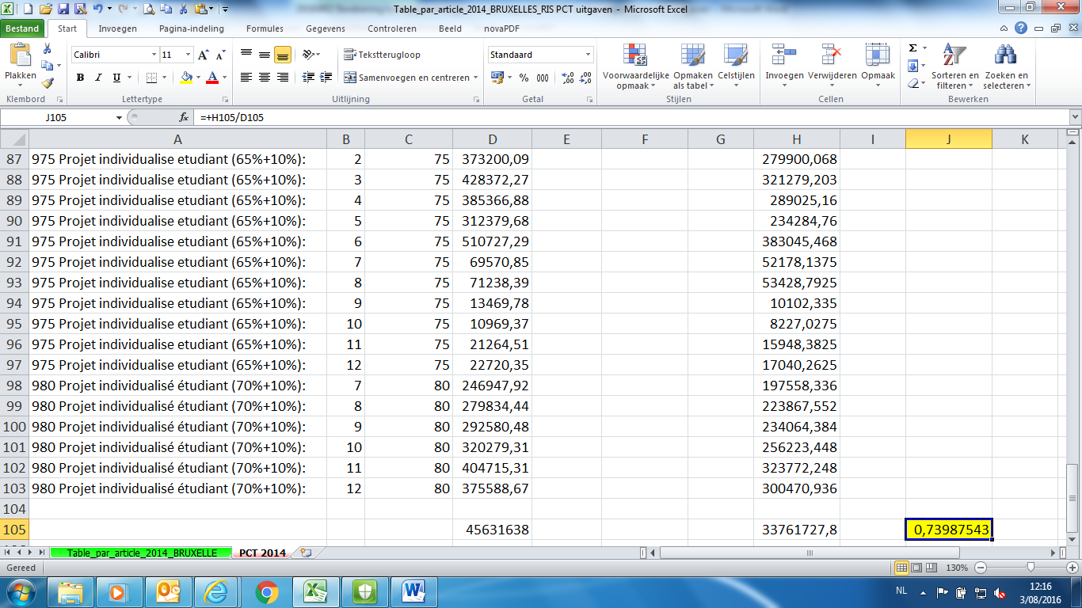

Etape 8: enregistrer le fichier en format Excel

    - Conclusions finales

Un rapport écrit est envoyé au Président du C.P.A.S. (voir point 3.5 Rapportage)

Le résultat de l’examen des comptes doit être présenté, les excédents éventuels doivent être listés, quantifiés et récupérés.
Les éventuels manque à recevoir ayant pu être identifiés peuvent être récupérés par le CPAS sous la double condition du respect du délai de 45 jours et de faire parvenir lui-même ses régularisations au SPP IS (article 21§6 de la loi du 26/05/2002).

Si le contrôle s’est poursuivi sur base du pointage des dépenses et recettes, les chiffres issus du compte ne doivent pas être mentionnés et seul le résultat du pointage sera détaillé.
Le rapport contiendra alors 2 volets de conclusions
- Point de vue des dépenses manque à recevoir et/ou excédent de subvention : tableaux présentant les différences
- Point de vue des recettes tableau présentant les différences

Aucune compensation ne peut être faite entre les dossiers trop subventionnés et ceux pouvant éventuellement faire l’objet d’une subvention complémentaire.
Le résultat du contrôle ne peut en aucun cas se présenter sous la forme d’une balance entre l’excédent et le manque à recevoir.

Contrôle de la loi du 2 avril 1965

  - Contrôle des aides financières

Objectif au contrôle

Le but de ce contrôle est purement financier. Il s’agit de vérifier que les subventions demandées par dossier au SPP IS font bien l’objet d’un paiement de la part du CPAS.
Il ne s’agit de pas de vérifier les conditions d’octroi de l’aide sociale équivalente au revenu d’intégration.

    - Subventions concernées par le contrôle

Le contrôle de la loi du 2 avril 1965 concerne 5 types d’aides :
- l’aide sociale (l’aide équivalente au revenu d’intégration)
- les allocations familiales
- les primes à l’installation
- les primes de naissance
- les cotisations de mutuelle

    - Documents utilisés dans le cadre du contrôle

- Au niveau du SPP IS

Le premier document à utiliser, issu des pages personnelles est la « Table des subventions de la Loi 65 relative à … par bénéficiaire et par mois »
Ces tables reprennent les montants subventionnés par bénéficiaire, par type et par mois pour l’année contrôlée.

Le deuxième document à utiliser est la « tables de subventions de la Loi 65 relative à … mais payées dans une autre année ou payées en … et concernant une autre année par bénéficiaire et par mois »
Cette table ne reprend que les subventions propres à des exercices n-1 mais payées au cours de l’ l’année n.

De manière pratique, pour effectuer le contrôle 2017, l’inspecteur a besoin de la «Table de subventions relatives à 2017 » et des « tables de subventions de la Loi 65 relatives à 2018 mais payées dans une autre année ou payées en 2017 et concernant une autre année par bénéficiaire et par mois »

La table relative actualisée de l’année contrôlée peut également être utilisée, essentiellement pour le contrôle des dépenses.
Elle sera « commandée » via l’application Nova PRIMA en suivant la procédure suivante : BATCH exécution et en complétant les champs « nom », « législation » et « année ». L’option « historique de la table relative jusqu’à aujourd’hui » sera sélectionnée via le menu déroulant de la façon suivante :

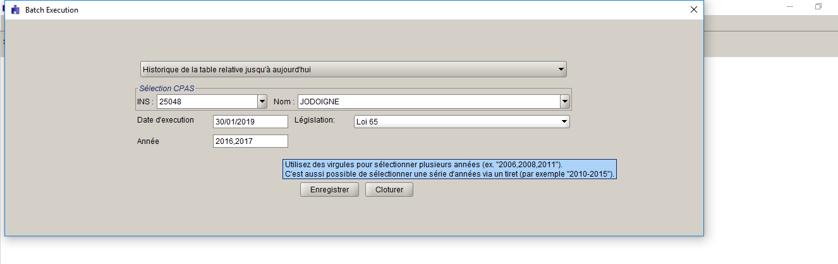
- Au niveau du C.P.A.S

Le premier document utilisé pour démarrer le contrôle est le compte budgétaire du C.P.A.S.

Les articles budgétaires devant être considérés sont les suivants :

Région wallonne

Dépenses :
Fonction 831 aide sociale : Le numéro de l’article peut légèrement varier d’un C.P.A.S. à l’autre.
Peuvent être trouvés les numéros d’article suivants : 831/333-03 ou 831/33301-03.
Cependant, le numéro d’article doit impérativement se terminer par « -03 » pour être relatif à la loi du 2 avril 1965.
Cet article peut être subdivisé en sous-articles selon le type de dépenses.
Exemple : 831/33301-03 : dépenses subventionnées à 100%
831/33302-03 : dépenses subventionnées à 50%

Recettes :
Fonction 831 aide sociale : Code 831/383-03 ou légère variante comme le 831/38301-03

Région Bruxelles-Capitale

Dépenses :
Codes 8320/33430/21, 8320/33460/21, 8320/33480/21

Recettes :
Code 8320/-33430/21 et 8320/-33460/21

L’examen du compte budgétaire n’est que la première étape du contrôle, il permet d’avoir une vue globale des dépenses et recettes du C.P.A.S.
Généralement, les dépenses sont supérieures aux subventions de l’Etat pour des raisons diverses. Le C.P.A.S. peut choisir de rembourser des frais de déplacement, des frais scolaires, des « allocations lait » pour les familles ayant de très jeunes enfants, toutes ces dépenses ne faisant pas l’objet d’une subvention. Il peut aussi arriver que le C.P.A.S. continue à aider quelqu’un qui a déjà reçu l’ordre de quitter le territoire ou que le C.P.A.S ait introduit ses demandes de subvention au-delà du délai légal de 45 jours.
Ces différents cas font donc généralement « gonfler » les dépenses du C.P.A.S. mais ne signifient pas nécessairement que toutes les subventions ont bel et bien été utilisées aux fins auxquelles elles étaient initialement destinées.
Une vérification plus approfondie via un pointage des dépenses et recettes doit alors être entreprise.

Le deuxième document à utiliser doit permettre ce pointage, personne par personne.

Les C.P.A.S. peuvent fournir ce document sous 4 formes différentes :
- les comptes de tiers
- les grands livres
- les mandats
- les documents extra-comptables

♦ Les comptes de tiers sont issus de la comptabilité du C.P.A.S..

Ils reprennent, par bénéficiaire, tous les paiements que le C.P.A.S. a pu effectuer au cours d’une année pour cette personne et ce, par numéro d’article. On y retrouve également les recettes éventuelles perçues par le C.P.A.S. au nom du bénéficiaire.

Exemple : Exercice 2010
Mme X:

Dépenses | Recettes | Libellé | Art. Budget wallon
725,79 € |  | 03/10 aide financière | 831/33301-03
725,79 € |  | 04/10 aide financière | 831/33301-03
725,79 € |  | 05/10 aide financière | 831/33301-03
725,79 € |  | 06/10 aide financière | 831/33301-03
725,79 € |  | 07/10 aide financière | 831/33301-03
725,79 € |  | 08/10 aide financière | 831/33301-03
740,39 € |  | 09/10 aide financière | 831/33301-03
500,00 € |  | 10/10 aide financière | 831/33301-03
200,00 € |  | 10/10 aide en espèce | 831/333-02
 | 200,00 € | remboursement octobre | 831/383-02
240,39 € |  | 10/10 aide financière (solde) | 831/33301-03
740,39 € |  | 11/10 aide financière | 831/33301-03
740,39 € |  | 12/10 aide financière | 831/33301-03
7.516,30 € | 200,00 €

♦ Les grands livres reprennent, pour un article d’imputation donné, toutes les opérations effectuées dans l’année, par le C.P.A.S.
Généralement, les imputations suivent l’ordre chronologique et mentionnent le nom de la personne aidée, le type d’aide (aide sociale, allocations familiales, loyer, …) et la période concernée par le paiement

Exemple :

X aide mars 2010, 740.39 €.
Y aide mars 2010, 967.72 €.
Z loyer avril 2010, 250 €.
X avance 2010, 100 €.
X solde avril 2010, 640.39 €.
Y aide avril 2010, 967.72 €.
Z solde avril, 2010, 490.39 €.
Y alloc.fam. avril 2010, 125,86 €.

Dans ce cas, les imputations sont dites « individuelles » (mandats individuels).
♦ Dans le cas (de plus en plus rare) où les grands livres sont constitués de mandats dits «collectifs », il est impossible de distinguer les personnes concernées par le paiement.

Exemple : divers bénéficiaires, janvier 2010, 17 865,88 €.

Dès lors, l’inspecteur est contraint de visionner les mandats.
Ceux-ci constituent la première pièce comptable du C.P.A.S.
Ils sont établis au fur et à mesure que les dépenses sont réalisées. Ils sont numérotés et doivent être signés par le Président et le Directeur Général du C.P.A.S.
Le mandat reprend le montant payé ainsi que la période et doit présenter, en annexe, la liste des noms des bénéficiaires concernés par le paiement collectif.

♦ Enfin, le C.P.A.S. peut fournir des documents extra comptables (notamment à la demande de l’inspecteur si seuls les mandats peuvent être consultés)
Ces documents ne sont pas des documents comptables officiels. Il s’agit le plus souvent de tableaux Excel, réalisés par les agents du C.P.A.S. soit dans le but d’un contrôle interne et/ou soit en vue de préparer l’inspection.
Généralement, s’y retrouvent, par mois, les noms des personnes aidées et les paiements effectués en leurs noms.

L’inspecteur peut également, selon les C.P.A.S., recevoir des « fiches individuelles » tenues soit par le service social, soit par le service comptabilité. Ces fiches reprennent, pour une année donnée, les paiements effectués par le C.P.A.S. pour un bénéficiaire donné.
L’avantage principal d’utiliser ce type de document est la rapidité du contrôle.

Au cas où le C.P.A.S. ne peut proposer que des documents extra comptables, l’inspecteur doit en vérifier la fiabilité via les comptes (comparaison des dépenses totales reprises sur le tableau Excel avec les dépenses reprises à l’article d’imputation des frais relatifs à la loi du 2/04/1965) ou via sondage des dépenses dans les grands livres.

    - Contrôle des subventions

Le contrôle proprement dit consiste à comparer, personne par personne, les dépenses et recettes notifiées d’une part dans les tables de subvention du SPP IS et celles imputées en comptabilité par le CPAS.

- Contrôle des dépenses

Cette opération s’effectue via la table des subventions actualisée relative à telle année, par bénéficiaire et par mois, qui peut s’obtenir sous format Excel via NovaPrima et que l’inspecteur peut compléter systématiquement pour tous les dossiers contrôlés.
Dans le cas d’un échantillonnage, afin de calculer le facteur d’extrapolation, il est nécessaire de remplir la grille des dépenses constatées au CPAS pour connaître le montant final contrôlé.
Pour les dossiers ne présentant pas de différence, seules les colonnes « total CPAS » et « total SPP-IS » doivent être remplies (en mentionnant le nom du bénéficiaire)
Pour les dossiers présentant une différence, il est impératif de remplir la grille mois par mois afin de déterminer précisément les mois où la différence se rencontre.

- Contrôle des recettes

Les recettes se rencontrent beaucoup plus rarement en loi du 2 avril 1965 que dans le cadre de la loi relative au droit à l’intégration sociale.
Il arrive donc régulièrement, surtout dans les petits, voire dans les C.P.A.S. moyens, que l’article budgétaire correct ne soit pas employé.
L’inspecteur peut alors retrouver certaines de ces recettes sur les articles du droit à l’intégration ou de la récupération de l’aide en espèce.

Le principe de base est de vérifier toutes les recettes sur bénéficiaires afin de déterminer celles devant être remboursées à l’Etat.

Dans le cas d’un grand C.P.A.S. (plus de 1000 dossiers), celles-ci ne peuvent pas toutes être systématiquement vérifiées dans le timing imparti pour l’inspection (cf. chapitre planning)

Si l’inspecteur constate que les recettes ne sont jamais notifiées à l’Etat mais cependant préalablement subventionnées, il récupère l’ensemble des recettes inscrites au compte.

En dehors de cette situation les recettes seront examinées de la manière suivante :
Nombre annuel de dossiers dans le CPAS | Recettes contrôlées
0 999 dossiers | Toutes les recettes
Plus de 1000 dossiers | 30% du montant total des recettes effectivement perçues

L’inspecteur devra cependant rester attentif au fait que certaines personnes remboursent leur dette envers le C.P.A.S. en plusieurs mensualités (exemple : 10 mensualités de 100€ pour rembourser une dette de 1 000€).
Il importe donc également de vérifier les noms afin de pouvoir constater si un même nom revient plus d’une fois dans l’extrait de grand livre des recettes et, le cas échéant, d’additionner les différents montants.

Présentation de la grille de contrôle des recettes

Nom | Recettes SPP IS | Recettes CPAS | Différence | % | Récupération
Total à récupérer:

Si la totalité des recettes est pointée, cette grille ne sera présentée dans le rapport d’inspection que pour les dossiers présentant une différence.
Dans le cas d’un échantillonnage, afin de calculer le facteur d’extrapolation, il est nécessaire de remplir totalement la grille pour connaître le montant final contrôlé.
Dans le rapport final, seuls les dossiers présentant une différence seront renseignés au CPAS cependant, le montant total de recettes présentes au compte ainsi que le montant total de recettes contrôlées seront également mentionnés afin d’expliquer le calcul ayant déterminé le facteur d’extrapolation.

    - Extrapolation éventuelle en cas d’échantillon

Si un excédent de subvention est constaté, il y aura extrapolation si :
- Le montant à récupérer est supérieur à 1% du montant de l’échantillon (par année contrôlée)

OU

- Le nombre de dossiers fautifs est supérieur à 10% du nombre de dossiers contrôlés (par année contrôlée)

Exemples :

2012 250 Dossiers pour 8 Mio € : échantillon = 50 dossiers (pour un total de Mio €)
Constat de 3 fautes pour 2 000 € extrapolation NON car montant fautif (2 000 €) < 1% du montant de l’échantillon (=10 000 €) ET nombre de dossiers fautifs (3) < 10% du nombre de dossiers contrôlés (5)

2013 300 Dossiers pour 9 Mio € : échantillon = 50 dossiers (pour un total de 1.2 Mio €)
Constat de 6 fautes pour 3 000 € extrapolation OUI car montant fautif (3 000 €) < 1% du montant de l’échantillon (=12 000 €) MAIS nombre de dossiers fautifs (6) > 10% du nombre de dossiers contrôlés (5)
Facteur d’extrapolation 9 / 1,2 = 7,5

2014 250 Dossiers pour 8 Mio € : échantillon = 50 dossiers (pour un total de Mio €)
Constat de 3 fautes pour 12.000 € extrapolation OUI car montant fautif (12 000 €) > 1% du montant de l’échantillon (10 000€) Bien que nombre de dossiers fautifs (3) <10% du nombre de dossiers contrôlés (5)
Facteur d’extrapolation = 8 / 1 = 8

Formule d’extrapolation

Total subvention annuelle Etat /Total subvention Etat des dossiers contrôlés dans l’échantillon
= Facteur d’extrapolation

Récupération = Facteur d’extrapolation x Montant récupéré pour l’échantillonnage

Remarque : le montant à récupérer à considérer en vue de vérifier s’il est <1% ou > 1% est le montant en équivalent dépenses çàd à 100%, indépendamment que le dossier soit subsidié à 50% ou à 100%

Exception à la règle
Lorsque l’inspecteur découvre, au sein de l’échantillonnage, une erreur importante (ex : pas d’allocations familiales payées au cours de l’année, aide financière incomplète pour toute l’année,…) cette erreur ne doit pas être extrapolée car il ne s’agit vraisemblablement pas d’une erreur structurelle, ne se répétant probablement pas sur d’autres dossiers.
En cas de doute, appuyer cette hypothèse sur base de quelques autres dossiers du même type,
- si l’erreur se répète extrapoler l’erreur
- si l’erreur ne se répète pas ne pas extrapoler l’erreur puisqu’il s’agit d’une erreur exceptionnelle

    - Conclusions finales

Un rapport écrit est envoyé au Président du C.P.A.S. (voir point 3.5 Rapportage de ce document)

Les conclusions du contrôle se présentent toujours selon 2 volets distincts:
- Analyse des dépenses
- Analyse des recettes

- Analyse des dépenses

Le rapport établit simplement la concordance des résultats entre les chiffres du C.P.A.S. et la subvention de l’Etat.
Les différences éventuellement constatées peuvent être de 3 ordres, trop perçu, manque à recevoir et enfin une combinaison des deux premières possibilités.

Dans le cas d’un excédent de subvention
Dans le cas où toutes les dépenses ont été pointées, les excédents de subvention sont détaillés et reprennent le nom, la période, le type d’aide récupéré (aide financière, allocations familiales, prime), le montant subventionné SPP IS, le montant payé par le CPAS, la différence, le pourcentage de subvention et le montant récupéré.
Dans le cas où le contrôle se base sur un échantillonnage, la même liste des différences constatées sera également dressée et le résultat extrapolé afin d’en obtenir le remboursement.

Exemple:
Nom et prénom | Période | Type de subvention | Dépenses SPP Is | Dépenses CPAS | Différence | % | Récupération
 |  | Aide sociale financière |  |  |  | 100%
Total à récupérer :

Dans le cas d’un manque à recevoir
L’inspecteur dresse la liste des dossiers non subventionnés ainsi que les périodes et la communique au C.P.A.S. afin que celui-ci puisse éventuellement récupérer, en totalité ou en partie, la subvention correspondante à condition que les délais d’envoi des formulaires A et B (45 jours) et D (12 mois) aient été initialement respectés (chapitre 2, article 9, §1er et article 12 de la loi du 2 avril 1965).
Ces modifications devront être effectuées endéans les 3 mois à dater de la réception du rapport. Hors jugement, il ne sera ensuite plus possible pour le CPAS d’introduire des demandes de subsides (formulaires D1) concernant les années contrôlées.

Exemple :

Nom et prénom | Période concernée | Type aide
X |  | Aide sociale financière

Aucune compensation ne peut être faite entre les dossiers trop subventionnés et ceux pouvant éventuellement faire l’objet d’une subvention complémentaire.
Le résultat du contrôle ne peut en aucun cas se présenter sous la forme d’une balance entre l’excédent et le manque à recevoir.

- Analyse des recettes

Un tableau comparatif des différences constatées doit être présenté de la manière suivante :

Nom | Recettes SPP IS | Recettes CPAS | Différence | % | Récupération
Total à récupérer :

Remarque importante

Même si aucune différence n’a été constatée, les 2 volets de conclusion doivent figurer au rapport final en mentionnant à chaque fois qu’aucune différence n’a été constatée

  - Contrôle des frais médicaux

Avant-propos

Les CPAS introduisent leurs demandes de remboursement en matière de frais médicaux auprès du SPP IS qui les remboursera si tout est correct sur les plans administratif et légal. Ainsi, le CPAS dispose d’un an (+ fin du trimestre en cours) pour transmettre les demandes de remboursement au service ad hoc du SPP IS.

Le contrôle des frais sur la base des factures a lieu sur place.

Avantages du contrôle sur place :

Premièrement : les factures originales demeurent au CPAS et y sont classées.
En effet, les factures sont payées en première instance par le CPAS et pour les contrôles régionaux, le Directeur Financier du CPAS doit être en mesure de produire les pièces justificatives originales. C’est bien évidemment impossible lorsque ces pièces ont été envoyées au SPP IS.

Deuxièmement : les contrôles doivent être effectués à l’aide des factures originales. Si le CPAS présente quand même des copies, en cas de doute, les pièces originales seront immédiatement exigées.

Troisièmement : le traitement et par conséquent le paiement des déclarations du CPAS par le service du SPP IS est beaucoup plus rapide.

Les CPAS prennent surtout à leur charge les frais médicaux remboursés par l’Etat :
- des demandeurs d’asile
- des personnes qui ne sont pas inscrites au registre de la population, mais qui ont le droit de séjourner dans le pays
- des personnes illégales
Pour ce dernier groupe, seule l’« aide médicale urgente » est remboursée. Une attestation fournie par un médecin doit démontrer le caractère urgent de cette aide. « L’aide médicale urgente » fait l’objet d’un arrêté royal spécifique, l’AR du 12/12/1996 relatif à l'aide médicale urgente octroyée par les CPAS aux étrangers séjournant illégalement dans le Royaume

6.2.1. Description des types de frais médicaux subventionnés

- frais médicaux (déclarés par formulaire D1)
Frais payés pour des prestations médicales en dehors d’un établissement de soins (par exemple la consultation d’un médecin, d’un dentiste, d’un kiné, … et des examens de laboratoire).

- frais pharmaceutiques (déclarés par formulaire D1)
Frais de pharmacien payés en dehors d’un établissement de soins.

- frais d’hospitalisation (déclarés par formulaire D2 jusqu’au 01/07/2014)
Frais payés à l’établissement de soins (avec numéro INAMI) lors d’un séjour à l’hôpital pendant plusieurs jours (donc avec nuitée).
Les frais recouvrables sont toujours remboursés à 100 %.

- soins ambulatoires dispensés dans un établissement de soins (déclarés par formulaire D2 jusqu’au 01/07/2014)
Frais payés à l’établissement de soins (avec numéro INAMI) lors d’un séjour ou une consultation à l’hôpital sans nuitée (une hospitalisation de jour fait donc partie de cette catégorie).
Les frais recouvrables sont toujours remboursés à 100 %.

    - Inspection

L’inspection se réalise en 2 temps, d’une part le contrôle des dossiers sociaux MediPrima et d’autre part le contrôle administratif des formulaires.

- Contrôle des dossiers sociaux MediPrima

Différents éléments doivent être vérifiés :
- La Transaction 25 (voir ci-dessous)
- Les flux via PrimaWeb (période de travail et/ou affiliation à une mutuelle)
- la demande d’aide (signée par le bénéficiaire)
- la présence de la décision et de la notification et leur contenu
- la prise de contact du CPAS avec la CAAMI (affiliation à une mutuelle dans le pays d’origine) et/ou l’Office des Etrangers (concernant le cautionnement), le cas échéant
- le contrôle de la BCSS par le travailleur social (en matière d’assurabilité & d’emploi)
- la présence d’un rapport social rédigé par un travailleur social du CPAS démontrant un état d’indigence

L’enquête sociale doit établir si les moyens financiers de la personne et/ou des personnes qui cohabitent avec elle sont réellement insuffisants pour payer les frais médicaux et s’il y a une affiliation valable à une mutualité (même si la résidence principale de l’intéressé est à l’étranger). Si les données initialement communiquées s’avèrent incomplètes, le CPAS doit continuer à assurer le suivi du dossier jusqu’à ce que toutes les données requises soient obtenues. C’est sur base de ces données que l’inspecteur peut décider que l’état d’indigence n’a pas été prouvé de manière suffisante. Il sera toutefois tenu compte du fait qu’il est plus difficile d’obtenir les données requises pour des personnes dotées d’un certain statut (« touristes », clandestins, …). Le dossier doit cependant faire état des efforts fournis par le CPAS pour obtenir ces données.
S’il n’est pas possible de prouver l’indigence ou si les données sont inexistantes, les frais seront alors récupérés.

Contrôle de la Transaction 25

Lorsqu’une personne est déclarée recevable, elle doit, à partir de cette date, être affiliée à une mutualité.
Le contrôle du Registre national est nécessaire pour détecter les dossiers pour lesquels une affiliation à une mutuelle était nécessaire. Ceci a lieu par le biais des contrôles des codes 195 (documents de séjour), 198 (permis de travail) et 210 (immatriculation au registre).
Une période transitoire de trois mois est donnée à compter de la date d’éligibilité à l’affiliation (sur la base d’un titre de séjour de plus de trois mois ou sur la base d’un emploi régulier). Une fois ces trois mois expirés, les frais sont censés être à charge d’une mutuelle et l’inspection les réclame au CPAS s’il ne peut être prouvé que le nécessaire a été fait pour affilier le demandeur.
Ce n’est pas le cas, lorsque le CPAS peut démontrer par écrit que l’affiliation de la personne concernée à une mutualité a requis plus de trois mois après la date de recevabilité, et ce, pour des raisons fondées.

Si la personne est affiliée et qu’elle bénéficie d’une aide financière et que le CPAS demande quand même le remboursement de la totalité de la facture, les quoteparts à charge de la mutualité et à charge du patient (le ticket modérateur) doivent être calculées.
Pour une prestation de santé, la nomenclature doit être consultée : un code de nomenclature correspond toujours à un montant maximum pouvant être demandé. En déduisant de ce montant maximum le montant mentionné dans la colonne VIPO, on obtient le ticket modérateur. Le CPAS peut uniquement demander le remboursement de ce ticket modérateur au SPP IS lorsque la personne est affiliée à une mutualité et qu’elle ne bénéficie pas d’une aide financière.
La différence entre le montant d’honoraire demandé par un médecin et le montant maximum mentionné dans la nomenclature constitue un supplément d’honoraire et n’est pas remboursable par le SPP IS. Cette différence doit être récupérée par l’inspection.
Par contre, si la personne bénéficie d’une aide financière et qu’elle est affiliée à une mutualité, le CPAS ne pourra plus rien récupérer auprès du SPP IS.
Pour un médicament, le montant du ticket modérateur peut être consulté sur le site www.inami.be.

- Contrôle des formulaires NovaPrima :

Les formulaires introduits pas les CPAS doivent être contrôlés afin de vérifier que les montants réclamés au SPP IS sont effectivement remboursables.
En effet, certains frais ne sont pas remboursables et il convient de s’assurer que l’Etat n’est pas intervenu dans le remboursement de ces frais.
Sur un formulaire D1, des frais médicaux et/ou des frais pharmaceutiques peuvent être encodés. Le remboursement sera de 50 % ou 100 %.
Sur un formulaire D2, des frais hospitaliers et/ou des frais pour soins ambulatoires dispensés dans un établissement de soins peuvent être encodés. Le remboursement sera toujours de 100 %.

Plusieurs factures médicales peuvent avoir été demandées en remboursement sur un même formulaire D1 ou D2.

Vérification du type de frais

S’agit-il effectivement de frais médicaux ou pharmaceutiques (D1) ou de frais hospitaliers ou pour soins ambulatoires dispensés dans un établissement de soins (D2) qui auraient été mal encodés ?
La raison ayant amené un CPAS à encoder ses frais sur le mauvais formulaire peut être qu’il ne disposait pas d’un formulaire B1 ou B2 valable et qu’il voulait ainsi contourner le problème.
L’inspecteur vérifiera dans NOVA PRIMA s’il existe un formulaire B1 ou B2 valable pour la période sur laquelle portent les frais.
Si ce n’est pas le cas, les frais sont récupérés.

Vérification du bénéficiaire du remboursement

Le CPAS peut en effet avoir déclaré les frais dans un dossier erroné. Dans un formulaire D1, les frais médicaux et pharmaceutiques sont toujours indiqués au nom du bénéficiaire principal. Si un autre nom que celui du bénéficiaire principal est mentionné sur la facture, il s’agira probablement de celui de son conjoint ou d’un enfant. Par le biais d’un contrôle effectué dans NOVA PRIMA, il est possible de vérifier s’il existe une relation entre le nom du patient mentionné sur la facture et le bénéficiaire principal au nom duquel le SPP IS a remboursé les frais au CPAS.
Un autre moyen de vérification du lien entre le bénéficiaire principal et le patient renseigné sur la facture est la consultation du RN.
Sur le formulaire D2 le nom du patient doit toujours correspondre au nom figurant sur la facture.

Vérification de l’attestation d’aide médicale urgente pour les statuts C et D

L’attestation doit être jointe à la facture.
En cas d’absence d’une telle attestation, les frais sont récupérés dans leur intégralité. L’attestation doit être rédigée par un médecin agréé et elle doit au moins comporter les données suivantes : le nom et la signature du médecin, le nom du patient, la date, une déclaration spécifiant le caractère urgent de l’aide apportée au patient.
Une attestation par personne et par pathologie doit être visible. Si la prestation effectuée fait partie d’un ensemble de soins, une seule attestation suffit.
Exemple : lorsqu’un médecin prescrit dix séances de kinésithérapie.

Vérification de la date des soins

Cette date doit correspondre à la date d’entrée en vigueur figurant sur la liste.
- pour le formulaire D1, il s’agit du mois au cours duquel les soins ont été dispensés
- pour le formulaire D2, il s’agit de la date d’admission ou de la dispensation des soins dans l’établissement de soins.
Lorsqu’il y a un intervalle de plus de six mois entre la date à laquelle les soins ont été dispensés et la date d’entrée en vigueur du formulaire D, l’inspecteur vérifie dans NOVA PRIMA si le formulaire D a bien été envoyé dans le délai légal d’un an (+ fin du trimestre en cours).
Exemple : date d’entrée en vigueur = 01/11/2009 ; date à laquelle les soins ont été prodigués = 01/02/2009 ; date de l’envoi du formulaire D = 15/05/2010 il y a plus d’un an (+ fin du trimestre en cours = 31/03/2010) entre la date des soins et la date d’envoi.
Si un CPAS renseigne systématiquement des dates erronées dans ses formulaires, les copies des factures ne peuvent pas être acceptées et les factures originales doivent être exigées.

Vérification du montant

L’inspecteur vérifie que le montant subventionné correspond bien au montant de la facture. Si tel n’est pas le cas, cette différence peut s’expliquer par trois raisons :
- le montant subventionné correspond à la somme de plusieurs factures. Dans ce cas, tous les montants de ces factures doivent être additionnés et la somme doit correspondre au montant subventionné. Si cette somme est encore différente, des explications doivent être demandées au CPAS. Si le montant ne peut être reconstitué, seuls les frais dont la date des soins se situe au cours du mois de l’état de débours peuvent être acceptés
- le montant subventionné est inférieur à celui de la facture. En effet, il se peut que les usagers doivent prendre en charge leur ticket modérateur, ce qui n’a pas été demandé en remboursement par le SPP IS
- il y a une erreur d’addition ou une faute d’écriture et la différence doit être récupérée, du moins si tout a été fait conformément aux règles de remboursement.

Vérification du remboursement (via nomenclature Inami)

Depuis janvier 2006, pour les personnes dont les revenus sont au moins égaux au revenu d’intégration, le ticket modérateur n’est plus remboursé.
S’il apparaît que le CPAS a réclamé au SPP IS le montant total de la facture c’est à l’inspecteur de déterminer le montant correct devant être récupéré.
Par conséquent, pour ces formulaires, l’inspecteur doit rechercher les tarifs des médicaments et/ou les tarifs de la nomenclature INAMI.
Voici une liste non exhaustive de numéros de nomenclature à rechercher (ceux-ci apparaissent le plus fréquemment).
- 101…, 102…, 103…,104… et 109… (consultations)
- 306… 309… (dentiste)
- 460… (Soignants ou imagerie médicale)
- 560… 564… (Kiné)
- 604575 + 644… 653… + 655690 (orthopédie)
- 6945.. 6949.. (endoscopie)
- 730… 733… (implants)
- 701… 706…, 711…→714…, 717… 719…, 721… 729… (Logopédie)
- 771… (Prestations de rééducation)
Vérification du paiement (via les pièces comptables)

Les documents suivants peuvent être acceptés comme preuves de paiement :
• preuves de virement bancaire
• mandats signés
• grands livres si les comptes sont approuvés par la Tutelle
• fiches individuelles par dossier, si elles sont issues de la comptabilité (et si les comptes sont approuvés par la Tutelle).

Les paiements des formulaires de stratification sont toujours contrôlés.

Pour les petits CPAS, ce sont tous les paiements des formulaires échantillon qui sont contrôlés.
Pour les CPAS moyens, 50% des formulaires échantillon sont contrôlés.
Pour les CPAS grands et maxi , 1/3 des formulaires échantillon sont contrôlés.
Autrement dit, il y a toujours un maximum de 60 paiements des formulaires échantillon à contrôler.

Lors du contrôle, il faut être attentif à la double comptabilisation des formulaires : il arrive que des frais soient introduits deux fois et payés deux fois. Par exemple, si des frais qui doivent figurer sur le formulaire D1 sont également mentionnés sur le formulaire D2 ou inversement. Cependant, il arrive plus fréquemment que les mêmes frais soient remplis sur deux formulaires D1 (ou D2) différents, donc sur deux formulaires avec une date d’entrée en vigueur différente. Le CPAS est obligé de mentionner les frais sur l’état de débours du mois au cours duquel les soins ont été dispensés. S’il ne le fait pas, les frais peuvent aisément être soumis deux fois. Il importe alors que ce soient les factures originales qui soient présentées et non des copies.

    - Modalités de recouvrement dans le contrôle de dossiers sociaux MédiPrima

Un recouvrement de frais médicaux pour des dossiers sociaux n’a pas seulement des répercussions sur les frais liés à Mediprima : il en a également sur les éventuels frais médicaux/de pharmacie encore présents dans le contrôle des factures (les « anciennes listes » sont utilisées pour ce point).

Un recouvrement aura systématiquement lieu dans les situations suivantes :
- Épuisement des droits en matière d’assurabilité : l’intéressé était éligible à une affiliation mais les démarches nécessaires à l’affiliation à la mutuelle n’ont pas été accomplies recouvrement intégral des frais à compter de la date d’assurabilité + 3 mois (sauf le ticket modérateur).
- Strictement aucun rapport social du CPAS associable à la prestation médicale/délivrance de la carte médicale n’est présent (période de référence d’un an : minimum un rapport social par an est attendu) recouvrement intégral de tous les frais pour lesquels aucun rapport social ne peut être associé.
- Il ressort de l’enquête sociale réalisée qu'il existe une entité caution et/ou assurance étrangère mais que rien n’a été entrepris à ce sujet par le CPAS (il n’y a, par exemple, pas non plus de plan de paiement) recouvrement intégral de tous les frais de la période de contrôle. Il va de soi qu'un tel cas de figure est tout à fait exceptionnel.
- Le bénéficiaire a des revenus mais la carte médicale ne le mentionnait pas recouvrement intégral du ticket modérateur pour les frais non hospitalisation.

    - Extrapolation des résultats du contrôle des formulaires

La plupart des CPAS ont trop de formulaires pour qu’ils puissent être tous contrôlés.
Cependant, s’il apparaît que le CPAS réclame systématiquement au SPP IS un remboursement trop élevé pour certains frais, une extrapolation des résultats doit alors être envisagée.

Selon les directives de la Cour des Comptes, chaque CPAS doit être régulièrement contrôlé. La fréquence de contrôle est importante, car les erreurs structurelles sont ainsi plus rapidement détectées. La nécessité d’extrapoler est la conséquence d’un exercice d’équilibre entre le nombre de CPAS à contrôler, le nombre de formulaires à contrôler par CPAS, le personnel et le temps disponible.

Un contrôle de tous les formulaires d’un très grand CPAS exigerait du service d’inspection plusieurs semaines de travail.
Seule une partie des formulaires peut donc être contrôlée, vu d’une part, le temps imparti et le personnel disponible et d’autre part, vu la nécessité de contrôler régulièrement chaque CPAS.
Si une partie seulement des formulaires peut être contrôlée, ce contrôle doit être effectué d’une façon logique et uniforme. C’est pour toutes ces raisons et sur la base des expériences acquises que les formulaires de stratification ont été introduits. La population parmi laquelle l’échantillon est pris est ainsi beaucoup plus homogène, ce qui permet de procéder sans problème à une extrapolation. Les éventuelles récupérations au niveau des formulaires de stratification sont en effet exclues de l’extrapolation des résultats.

Il y toujours extrapolation dans le cas suivant :

A partir du dépassement du seuil de 1 erreur sur 3 dans l’échantillonnage, nonobstant le montant.
En d’autres termes,
à partir de 5 erreurs pour un petit CPAS (au moins 5 formulaires sur 15 sont erronés)
à partir de 10 erreurs pour un CPAS moyen (au moins 10 formulaires sur 30 formulaires sont erronés)
à partir de 15 erreurs pour un CPAS grand ou maxi (au moins 15 formulaires sur 45 sont erronés).

Si le nombre d’erreurs est inférieur à 1/3, l’extrapolation sera également effectuée dans le cas suivant :

3 conditions doivent être réunies :
- La récupération représente au moins 1% de la population de formulaires échantillons
- Un minimum de 100 € est à récupérer
- Un nombre minimum d’erreurs a été constaté maximum 2 erreurs tolérées pour un petit CPAS (2 formulaires sur 15 peuvent être erronés), maximum 4 erreurs pour un CPAS moyen (4 formulaires sur 30 peuvent être erronés), maximum 6 erreurs pour un CPAS grand ou maxi (6 formulaires sur 45 peuvent être erronés).

L’inspecteur peut décider de retirer un formulaire déterminé si celui-ci fausse trop l’extrapolation. Cette démarche ne peut toutefois se faire que dans des cas exceptionnels, à imputer à une seule erreur (par exemple, une grosse facture non présentée à l’inspection, alors que toutes les autres factures sont présentes, un rapport social manquant alors que des rapports sociaux ont été constatés pour tous les autres frais.)

L’éventuelle extrapolation se fait de surcroît par type de frais, parce qu’il existe pour chaque type de frais des règles de remboursement spécifiques à l’encontre desquelles des erreurs peuvent être commises. En procédant de la sorte, on crée une marge de sécurité supplémentaire permettant une extrapolation plus correcte. Les formulaires relatifs à un type de frais pour lequel le CPAS ne fait pas d’erreurs sont ainsi exclus de l’extrapolation d’un autre type de frais pour lequel des erreurs sont commises.
L’extrapolation se fait comme suit :
Lors de la sélection des formulaires, les frais sont catégorisés en formulaires de stratification d’une part et formulaires échantillon d’autre part.
Les formulaires de stratification font aussi l’objet du contrôle, mais sont exclus de l’extrapolation.
Les formulaires échantillon sont les formulaires pouvant faire l’objet d’une extrapolation.

Formule d’extrapolation

montant total pour un type de frais – montant total des formulaires de stratification
montant contrôlé pour ce type de frais
= Z (facteur d’extrapolation)

Montant total à récupérer pour ce type de frais Z x montant à récupérer pour le montant vérifié pour ce type de frais

Exemple :
Il y a 20 formulaires de contrôle pour frais pharmaceutiques et un total de 50 formulaires pour frais pharmaceutiques dans le cadre de la période contrôlée.
6 000 € = montant total des frais pharmaceutiques
1 000 € = montant total des formulaires de stratification
2 000 € = montant contrôlé
700 € = montant qui doit être récupéré pour les frais pharmaceutiques après le contrôle de l’échantillon.

Application de la formule (6000 – 1000) /2000 = 2,5 (facteur d’extrapolation)
2,5 x 700 = 1750 € sont récupérés au total

Le facteur d’extrapolation Z ne peut pas dépasser 10. On peut toutefois déroger à cette règle (un facteur d’extrapolation plus élevé est possible) lorsque le CPAS souhaite limiter le nombre de formulaires de contrôle, et ce, pour des raisons pratiques (et de temps). Cela n’est cependant que très exceptionnellement autorisé et uniquement avec l’approbation du chef du service d’inspection.

A la fin du contrôle, l’inspecteur communique qu’une extrapolation se fera pour un type déterminé de frais. Si le CPAS n’est pas d’accord avec le résultat obtenu après extrapolation, il lui sera demandé de vérifier lui-même les formulaires non contrôlés et de rédiger un aperçu des éventuelles différences et leur raison.
C’est au CPAS à prouver que les résultats obtenus après extrapolation ne sont pas acceptables. L’inspecteur se rend ensuite à nouveau au CPAS où il vérifie les résultats du travail de ce dernier. Lorsqu’il apparaît, après le contrôle d’un échantillon (60 formulaires maximum par inspecteur), que des erreurs ont été commises ou que le contrôle du CPAS n’est pas fiable, le résultat du contrôle original (donc avec extrapolation) sera confirmé.
Si le CPAS effectue correctement ce travail, les résultats de ces formulaires initialement non contrôlés seront acceptés et additionnés aux résultats du contrôle initial (sans extrapolation)

Pour rappel, pour les dossiers MEDIPRIMA, aucune extrapolation n’est effectuée.

Contrôle du rapport unique

Les contrôles effectués sur base du rapport unique sont :
- le fonds gaz/électricité
- le fonds de participation et activation sociale
- la subvention spécifique PIIS - loi du 26/05/2002

Ces contrôles menés conjointement incluent, tous, un contrôle sur les frais de personnel.

  - Contrôle des frais de personnel

Préalablement à l’inspection, un croisement des NISS déclarés en frais de personnel relatifs à la loi du 26/05/2002, au fonds de participation sociale, au fonds social gaz et électricité et au subside PIIS doit être effectué.

Il se base de l’application « Rapport Unique », fonction « contrôle sur les NISS frais de personnel ».
L’application met en évidence lorsqu’un membre du personnel du CPAS est déclaré sur plusieurs fonctions pour un équivalent temps plein supérieur au régime de travail déclaré.
Lorsque l’inspection relève ce type d’erreur cela doit être rectifié via l’inspection des frais de personnel

Lorsqu’un autre type d’erreur, n’ayant pas d’incidence financière a été constaté dans la déclaration, l’inspecteur doit le relever et le renseigner au CPAS.
Il s’agit d’erreur type :
- un même NISS indiqué pour deux collaboratrices/collaborateurs différent(e)s.
- un(e) même collaboratrice/collaborateur déclaré(e) dans plusieurs matières et dont le salaire annuel n’est pas identique dans les différentes déclarations
- …….

Pour le fonds gaz/électricité, l’allocation pour les frais de personnel est définie annuellement pour chaque CPAS.
En 2019, cette allocation pour un équivalent temps plein (ETP) s’élevait à 51 476,78 €.

Dans le rapport unique, les membres du personnel sont affectés en fonction du temps imparti au projet.

Exemple :

NISS | Régime d’embauche | Temps imparti au projet | Durée en mois | ETP affecté au projet
770814251203 | 1 ETP | 100% | 6 mois | 0.5 ETP
680423221545 | 0,5 ETP | 100% | 12 mois | 0.5 ETP
720814145364 | 1 ETP | 10% | 6 mois | 0,05 ETP
Total |  |  |  | 1,05 ETP

Légende
NISS : numéro national
ETP : équivalent temps plein

Pour la participation et activation sociale des frais de personnel peuvent être introduits pour les modules collectifs

Exemple :

NISS | Nom et prénom | Régime de travail | Taux d'affectation au projet | Durée (mois) | Montant du salaire brut annuel | Montant du salaire affecté au subside
0001012654 | Pierre Yves Aubergine | 1 ETP | 25% | 11 | 38505.40 € | 9626.35 €

Pour la subvention spécifique PIIS - loi du 26/05/2002, les CPAS peuvent utiliser tout ou partie de la subvention perçue à la déclaration de frais de personnel

Point d’attention : conformément à l’article 43,§2 de la loi du 26/05/2002, la subvention particulière de 10% du revenu d’intégration est accordée par couvrir des frais d’accompagnement et d’activation dans le cadre des PIIS.
Cette subvention peut donc couvrir des frais de personnel, mais uniquement du personnel assurant l’accompagnement des usagers dans leurs projets d’intégration, en d’autres termes du personnel social (au sens large) tel travailleurs sociaux, éducateurs, animateurs, psychologues, … le personnel administratif n’entre pas en ligne de compte dans ce type de frais.

Le CPAS déclare les frais de personnel de la façon suivante :

NISS | Nom et prénom | Régime de travail | Taux d'affectation au projet | Durée (mois) | Montant du salaire brut annuel | Montant du salaire affecté au subside
72018617233 | Michèle Bleu | 1 ETP | 20% | 12 | 44.000,00 € | 8.800,00 €
66110427666 | Sophie Rouge | 1 ETP | 20% | 9 | 37.500,00 € | 7.500,00 €
88101318255 | Christine Orange | 1 ETP | 20% | 3 | 8.125,00 € | 1.625,00 €

Quel que soit le « fonds », le contrôle de ces frais de personnel se fait en 4 étapes :

1) le rassemblement des frais de personnel.
2) la prise en considération des subsides et des éventuelles récupérations.
3) pour le fonds gaz/électricité, le contrôle visant à savoir si le total des ETP introduits n’est pas supérieur aux ETP attribués
4) la comparaison des frais de personnel totaux avec la subvention à justifier.

    - Relevé des frais de personnel

Toute la charge salariale du personnel déclaré doit être détaillée de la manière suivante :
- Le salaire brut
- La cotisation patronale ONSS (en cas de membres du personnel nommés à titre définitif, distinguer cotisation patronale + cotisation patronale pension)
- Les chèques repas
- Eventuellement : allocation de foyer ou de résidence, assurance hospitalisation

Présentation de la grille de contrôle :

Info sur le personnel |  |  | FSGE |  |  |  |  |  |  | FPAS |  |  |  |  |  | PIIS
Nom + infos | Coûts salariaux CPAS |  | Taux affectation (%) | Durée (nbre mois/an) | ETP |  | Coûts salariaux acceptés FSGE |  | Taux affectation (%) |  | Durée (nbre mois/an) |  | Coûts salariaux acceptés FPAS + Module Collectif |  | Taux affectation (%) |  | Durée (nbre mois/an) |  | Coûts salariaux acceptés PIIS
Fabienne Orange  AS engagée depuis 2/05/2011 à 4/5 affectée au FSGE à 25% de son temps de travail par décision Conseil du 23/02/2015 | Salaire brut | € 50.000,00 | 25% | 12,0 | 0,80 |  | € 12.500,00 |  | 0% |  | 0,0 |  | € 0,00 |  | 0% |  | 0,0 |  | € 0,00
 | ONSS | € 10.000,00 |  |  |  |  | € 2.500,00 |  |  |  |  |  | € 0,00 |  |  |  |  |  | € 0,00
 | Chèques repas | € 790,00 |  |  |  |  | € 197,50 |  |  |  |  |  | € 0,00 |  |  |  |  |  | € 0,00
 | Assurances | € 0,00 |  |  |  |  | € 0,00 |  |  |  |  |  | € 0,00 |  |  |  |  |  | € 0,00
 | Divers | € 0,00 |  |  |  |  | € 0,00 |  |  |  |  |  | € 0,00 |  |  |  |  |  | € 0,00
Tot # mois | Maribel / APE | € 0,00 |  |  |  |  | € 0,00 |  |  |  |  |  | € 0,00 |  |  |  |  |  | € 0,00
12 | Total | € 60.790,00 | Total ETP en FSGE |  |  | 0,20 |  | € 15.197,50 | Total PAS |  |  | € 0,00 |  | Total PIIS |  |  |  | € 0,00
Caroline CitronAS Engagée depuis 17/11/2008 TP jusque mai puis 4/5 affectée au FSGE à 20% de son temps de travail par décision Conseil du 23/02/2015 | Salaire brut | € 16.500,00 | 20% | 5,0 | 1,00 |  | € 3.300,00 |  | 0% |  | 0,0 |  | € 0,00 |  | 0% |  | 0,0 |  | € 0,00
 | ONSS | € 3.800,00 |  |  |  |  | € 760,00 |  |  |  |  |  | € 0,00 |  |  |  |  |  | € 0,00
 | Chèques repas | € 335,00 |  |  |  |  | € 67,00 |  |  |  |  |  | € 0,00 |  |  |  |  |  | € 0,00
 | Assurances | € 0,00 |  |  |  |  | € 0,00 |  |  |  |  |  | € 0,00 |  |  |  |  |  | € 0,00
 | Divers | € 0,00 |  |  |  |  | € 0,00 |  |  |  |  |  | € 0,00 |  |  |  |  |  | € 0,00
Tot # mois | Maribel / APE | € 0,00 |  |  |  |  | € 0,00 |  |  |  |  |  | € 0,00 |  |  |  |  |  | € 0,00
5 | Total | € 20.635,00 | Total ETP en FSGE |  |  | 0,08 |  | € 4.127,00 | Total PAS |  |  | € 0,00 |  | Total PIIS |  |  |  | € 0,00
Caroline Citron  AS Engagée depuis 17/11/2008 TP jusque mai puis 4/5 affectée au FSGE à 20% de son temps de travail par décision Conseil du 23/02/2015 | Salaire brut | € 20.700,00 | 20% | 7,0 | 0,80 |  | € 4.140,00 |  | 0% |  | 0,0 |  | € 0,00 |  | 0% |  | 0,0 |  | € 0,00
 | ONSS | € 5.300,00 |  |  |  |  | € 1.060,00 |  |  |  |  |  | € 0,00 |  |  |  |  |  | € 0,00
 | Chèques repas | € 469,00 |  |  |  |  | € 93,80 |  |  |  |  |  | € 0,00 |  |  |  |  |  | € 0,00
 | Assurances | € 0,00 |  |  |  |  | € 0,00 |  |  |  |  |  | € 0,00 |  |  |  |  |  | € 0,00
 | Divers | € 0,00 |  |  |  |  | € 0,00 |  |  |  |  |  | € 0,00 |  |  |  |  |  | € 0,00
Tot # mois | Maribel / APE | € 0,00 |  |  |  |  | € 0,00 |  |  |  |  |  | € 0,00 |  |  |  |  |  | € 0,00
7 | Total | € 26.469,00 | Total ETP en FSGE |  |  | 0,09 |  | € 5.293,80 | Total PAS |  |  | € 0,00 |  | Total PIIS |  |  |  | € 0,00
Stéphanie Raisin  AS engagée depuis 14/10/2013 temps plein affectée au FSGE à 20% de son temps de travail par décision Conseil du 23/02/2015 et à 10% de son temps à l'accompagnement PIIS | Salaire brut | € 30.000,00 | 20% | 12,0 | 1,00 |  | € 6.000,00 |  | 0% |  | 0,0 |  | € 0,00 |  | 10% |  | 12,0 |  | € 3.000,00
 | ONSS | € 9.100,00 |  |  |  |  | € 1.820,00 |  |  |  |  |  | € 0,00 |  |  |  |  |  | € 910,00
 | Chèques repas | € 0,00 |  |  |  |  | € 0,00 |  |  |  |  |  | € 0,00 |  |  |  |  |  | € 0,00
 | Assurances | € 0,00 |  |  |  |  | € 0,00 |  |  |  |  |  | € 0,00 |  |  |  |  |  | € 0,00
 | Divers | € 0,00 |  |  |  |  | € 0,00 |  |  |  |  |  | € 0,00 |  |  |  |  |  | € 0,00
Tot # mois | Maribel / APE | € 7.000,00 |  |  |  |  | € 0,00 |  |  |  |  |  | € 0,00 |  |  |  |  |  | € 0,00
12 | Total | € 32.100,00 | Total ETP en FSGE |  |  | 0,20 |  | € 7.820,00 | Total PAS |  |  | € 0,00 |  | Total PIIS |  |  |  | € 3.910,00
Marie-Ange Bleu  Engagée à temps plein depuis le 01/01/2000 et affectée au FPAS à 50% depuis le 01/01/2015. | Salaire brut | € 40.000,00 | 0% | 0,0 | 0,00 |  | € 0,00 |  | 50% |  | 12,0 |  | € 20.000,00 |  | 0% |  | 0,0 |  | € 0,00
 | ONSS | € 10.000,00 |  |  |  |  | € 0,00 |  |  |  |  |  | € 5.000,00 |  |  |  |  |  | € 0,00
 | Chèques repas | € 0,00 |  |  |  |  | € 0,00 |  |  |  |  |  | € 0,00 |  |  |  |  |  | € 0,00
 | Assurances | € 0,00 |  |  |  |  | € 0,00 |  |  |  |  |  | € 0,00 |  |  |  |  |  | € 0,00
 | Divers | € 0,00 |  |  |  |  | € 0,00 |  |  |  |  |  | € 0,00 |  |  |  |  |  | € 0,00
Tot # mois | Maribel / APE | € 30.000,00 |  |  |  |  | € 0,00 |  |  |  |  |  | € 5.000,00 |  |  |  |  |  | € 0,00
12 | Total | € 30.000,00 | Total ETP en FSGE |  |  | 0,00 |  | € 0,00 | Total PAS |  |  | € 20.000,00 |  | Total PIIS |  |  |  | € 0,00
Aurore Boréale  AS Engagée depuis 17/11/2008 TP affectée à 10% de son temps de travail à l'accompagnement PIIS | Salaire brut | € 28.400,00 | 0% | 0,0 | 0,00 |  | € 0,00 |  | 0% |  | 0,0 |  | € 0,00 |  | 10% |  | 12,0 |  | € 2.840,00
 | ONSS | € 11.222,00 |  |  |  |  | € 0,00 |  |  |  |  |  | € 0,00 |  |  |  |  |  | € 1.122,20
 | Chèques repas | € 460,00 |  |  |  |  | € 0,00 |  |  |  |  |  | € 0,00 |  |  |  |  |  | € 46,00
 | Assurances | € 0,00 |  |  |  |  | € 0,00 |  |  |  |  |  | € 0,00 |  |  |  |  |  | € 0,00
 | Divers | € 0,00 |  |  |  |  | € 0,00 |  |  |  |  |  | € 0,00 |  |  |  |  |  | € 0,00
Tot # mois | Maribel / APE | € 0,00 |  |  |  |  | € 0,00 |  |  |  |  |  | € 0,00 |  |  |  |  |  | € 0,00
12 | Total | € 40.082,00 | Total ETP en FSGE |  |  | 0,00 |  | € 0,00 | Total PAS |  |  | € 0,00 |  | Total PIIS |  |  |  | € 4.008,20
Donald Duck  AS engagé TP depuis 2/05/2011 affectée à 100% de son temps de travail à l'accompagnement PIIS | Salaire brut | € 40.648,00 | 0% | 0,0 | 0,00 |  | € 0,00 |  | 0% |  | 0,0 |  | € 0,00 |  | 100% |  | 12,0 |  | € 40.648,00
 | ONSS | € 11.840,00 |  |  |  |  | € 0,00 |  |  |  |  |  | € 0,00 |  |  |  |  |  | € 11.840,00
 | Chèques repas | € 800,00 |  |  |  |  | € 0,00 |  |  |  |  |  | € 0,00 |  |  |  |  |  | € 800,00
 | Assurances | € 0,00 |  |  |  |  | € 0,00 |  |  |  |  |  | € 0,00 |  |  |  |  |  | € 0,00
 | Divers | € 0,00 |  |  |  |  | € 0,00 |  |  |  |  |  | € 0,00 |  |  |  |  |  | € 0,00
Tot # mois | Maribel / APE | € 0,00 |  |  |  |  | € 0,00 |  |  |  |  |  | € 0,00 |  |  |  |  |  | € 0,00
12 | Total | € 53.288,00 | Total ETP en FSGE |  |  | 0,00 |  | € 0,00 | Total PAS |  |  | € 0,00 |  | Total PIIS |  |  |  | € 53.288,00
Corrections éventuelles: |  |  | Erreur au niveau des ETP déclarés* |  |  | 0,08 |  | € 4.474,25,00 | Frais de personnel demandés pour les dossiers/activités ** |  |  | € 0,00 |  | Si échantillon: somme des frais non contrôlés*** |  |  |  | € 0,00
 |  |  | Total FSGE |  |  | 0,50 |  | € 27.964,05 | Total FPAS |  |  | € 20.000,00 |  | Total PIIS |  |  |  | € 61.206,20

    - Prise en considération des autres subsides et des éventuelles récupérations

Autres subsides existants :

Primes « APE »

En cas d’embauche d’un contractuel subsidié, une déduction des cotisations patronales est prévue.
L’inspecteur peut donc déterminer à l’aide de la fiche de salaire si le membre du personnel dispose du statut APE.

La valeur du « point » s’élève à 3 093,70 €/trimestre en 2019

Prime Maribel Social (2019) :

- Contractuel : Intervention maximale 7 726,63 € /trimestre (30 906,52 €/an)
- Statutaire : Intervention maximale : 8 916,49 €/trimestre (35 665,96 €/an)

Pour bénéficier de l’intervention Maribel Social, le travailleur doit être occupé au moins à mi-temps (càd soit être engagé dans les liens d’un contrat de travail au moins à mi-temps, ou être nommé dans une occupation au moins à mi-temps, soit prester au moins 50% du nombre d’heures d’un travail temps plein durant le trimestre).

En théorie, le montant de l’intervention financière est au maximum égal au coût salarial brut du travailleur supplémentaire engagé
Si le coût salarial brut total des travailleurs engagés dans le cadre du Maribel Social est supérieur au montant maximum tel que calculé pour l’employeur, le montant de l’intervention financière auquel l’employeur a droit est égal au montant maximum.
Si le coût salarial brut total, est inférieur au montant maximum, le montant de l’intervention financière auquel l’employeur a droit est égal au coût salarial brut réel.

Afin d’éviter le double financement, il faut tenir compte de ces primes.

Règle générale :

Si le coût salarial est entièrement attribué au projet, lors du calcul, toutes les primes seront déduites.

Si seule une partie de la charge salariale est affectée au projet, les primes sont déduites sur la seule charge salariale non affectée au projet (partie fonds propre CPAS).
Si le résultat du calcul est négatif, ce résultat est déduit de la charge salariale introduite dans le Fonds.

Exemple :
X a un coût salarial total de 44.000 €.
X est affecté à 50% à un fonds.
Il bénéficie d’une prime Maribel Social de 30 906,52 €.

 | Fonds | CPAS
Charge salariale | 22.000.00 € | 22.000,00 €
Maribel social |  | - 30 906,52 €
Solde à transférer | - 8 906,52 € | 8 906,52 €
Coûts salariaux Fonds Energie | 13 093,48 € | 0,00 €

Ceci signifie que l’inspection ne déduira pas 50% de la prime Maribel Social (soit ici 15 443,26 €), mais 8 906,52€.
Le résultat de ce calcul est illustré dans la grille de contrôle sous l’exemple de Marie-Ange Bleu

Si seul un petit pourcentage de temps de travail est affecté au projet, les frais de personnel de la partie qui n’a pas été affectée (partie fonds propres CPAS) sont généralement suffisants pour compenser les primes perçues.
Cet exemple s’illustre dans la grille avec Stéphanie Raisin

Pour la subvention spécifique PIIS - loi du 26/05/2002, le total des frais de personnel approuvés est comparé au montant de frais de personnel justifié. Si le total des frais de personnel approuvés est inférieur au montant de frais de personnel justifié, la différence doit être récupérée.

Exemple :

Montant de frais de personnel justifié dans le rapport unique : 59 959 €
Coûts salariaux approuvés : 3 910 € + 4 008,20 € + 53 288 € = 61 206,20 €
Le CPAS a justifié les frais de personnel déclarés

Si le montant de frais de personnel justifié dans le rapport unique était de 63 000 € alors la différence à récupérer serait de 63 000 € - 61 206,20 € = 1 793,80 €

Le même raisonnement s’applique pour le contrôle des frais de personnel déclarés dans le volet des modules collectifs du fonds de participation et activation sociale.

Exemple :

Montant des frais de personnel justifié dans le rapport unique : 18 000 €
Coûts salariaux approuvés = 20 000 €
Le CPAS a justifié les frais de personnel déclarés

Si le montant de frais de personnel justifié dans le rapport unique était de 25 000 € alors la différence à récupérer serait de 25 000 € - 20 000 € = 5 000 €

    - Contrôle visant à déterminer si le total des ETP introduits n’est pas supérieur aux ETP attribués (uniquement pour le fonds gaz/électricité)

Si le rapport unique renseigne plus d’ETP que le nombre maximal autorisé, une correction doit être réalisée.

Exemple : attribution par art 4 de 25 738,39 € ( 0,5 ETP)

Déclaration introduite dans le rapport unique :

Régime d’embauche | Taux d'affectation | Durée (nbre mois/an) | ETP | Coûts salariaux acceptés FSGE
Fabienne Orange | 25% | 12 | 0,8
 | Total ETP en FSGE |  | 0,2 | 15.198 €
Caroline Citron | 20% | 5 | 1
 | Total ETP en FSGE |  | 0,08 | 4.127 €
Caroline Citron | 20% | 7 | 0,8
 | Total ETP en FSGE |  | 0,09 | 5.294 €
Stéphanie Raisin | 20% | 12 | 1
 | Total ETP en FSGE |  | 0,2 | 7.820 €
 |  |  | 0,58 | 32.438 €

Seuls les coûts salariaux pour 0.5 ETP peuvent être acceptés.
Une correction pour 0.08 ETP doit être réalisée.

Règle générale :

Fixer le nombre d'ETP pour un membre du personnel afin de limiter l'indemnité au maximum d'ETP autorisé

La correction doit être réalisée sur le membre du personnel présentant les plus faibles coûts salariaux approuvés par ETP (en tenant compte des allocations APE et Maribel Social).

Dans la grille, la 1ère période de Caroline Citron présente les plus faibles coûts salariaux, la correction sera réalisée sur ce dossier on élimine 0.08 ETP du total des ETP et on élimine aussi ses coûts salariaux acceptés pour le FSGE du total des coûts salariaux acceptés

La correction peut aussi se faire de façon globale, sur l’ensemble des dossiers de la façon suivante :
On accepte 0.5 ETP, le CPAS a déclaré 0.58 ETP 0.08 ETP en « trop »
(masse salariale affectée au subside/ 0.58) * 0.08
(32 438,30 / 0.58 ) * 0.08
= 4 474,25 € à éliminer du total des coûts salariaux acceptés

  - Contrôle aides individuelles et des modules collectifs

Pour le Fonds social gaz/électricité, après déduction des moyens nécessaires pour le financement des frais de personnel, le solde restant est réparti parmi les CPAS sur la base du nombre total d’ayants droit au droit à l’intégration sociale et du nombre d’étrangers inscrits dans le registre de la population et bénéficiant d’une aide financière du CPAS au 1er janvier de l'année précédente.

Ce montant doit exclusivement être consacré :
1. à une intervention liée au règlement des factures impayées et/ou
2. à des mesures s’inscrivant dans le cadre d’une politique sociale préventive en matière d’énergie.

    - Intervention liée au règlement des factures impayées

10 factures impayées seront contrôlées.
Les 5 montants les plus élevés seront automatiquement contrôlés, les 5 autres montants feront l’objet d’une sélection aléatoire
Si l’inspection révèle 5 dossiers erronés sur les 10 inspectés, l’inspecteur sélectionnera 5 dossiers supplémentaires à contrôler

Conditions

Le groupe cible se trouve :
- dans une situation d’endettement ;
- et présente des factures de gaz ou d’électricité en difficulté de payement.

L’objectif est de sortir les personnes de leur situation d’endettement et de rétablir l’équilibre dans leur situation financière.

Le groupe cible

Notion de situation d’endettement

Cette notion est interprétée en fonction du principe de dignité humaine.
La situation d’endettement doit être largement interprétée. Il doit s’agir d'un groupe qui court un risque. Ce risque d’endettement doit être réel.
L’enquête sociale doit déterminer le bien-fondé de l’intervention du Fonds pour chaque cas particulier.
Utilisation répétée pour la même personne

Il n’existe aucune disposition dans la loi qui empêche le Fonds d’intervenir plusieurs fois pour la même personne sur différentes années.

Factures de gaz ou d’électricité impayées

Pour avoir droit au Fonds, il faut présenter des factures de gaz ou d’électricité en difficulté de payement.
Si la location comprend des charges qui n’ont pas été payées, il est implicitement question de factures impayées.

Type de factures pouvant entrer en considération

L’objectif est de sortir les personnes de leur situation d’endettement et de rétablir l’équilibre dans leur situation financière.
Les factures permettant au demandeur de mener une vie décente sont donc acceptées.
Exemples : factures énergétiques, locations, frais de médecin ou de pharmacie, etc.

Date de la facture

La date de la facture n’a pas d’importance. Les factures ne doivent pas nécessairement être prises en considération pendant l’année en cours. Les recouvrements futurs, comme la garantie locative, ne peuvent toutefois pas être pris en considération car ils n’ont pas pour but de mettre fin à l’endettement.

Recouvrements éventuels

En fonction de l’enquête sociale effectuée, le CAS peut prendre une décision d’intervention remboursable. Le montant remboursé doit cependant être renseigné au Fonds via le rapport unique (à défaut il s’agit d’un détournement de subsides).
Le remboursement doit être enregistré dans l’année au cours de laquelle il a été réalisé.
Le rapport unique prévoit ce type de remboursement.

Le contrôle des dossiers

Intervention en matière d’apurement des factures impayées

Deux points font l’objet d’une étude approfondie :
- le lien entre une facture de gaz-électricité en difficulté de paiement et/ou une situation de médiation de dettes ou de règlement collectif de dettes et l'allocation demandée.
- les preuves de paiement.
Si une des deux conditions ou les deux conditions ne sont pas remplies, une récupération de l’allocation doit être effectuée.

Présentation de la grille de contrôle

Nom bénéficiaire | Description intervention | Montant | Facture | Preuve de Paiement | Groupe cible/condition d'accès au fonds | Date décision | Remarque
Janssens | Arriéré gaz | 100,00 € | ok | ok | ok | 09-02-19 | aucune
Peeters | Facture électricité | 300,00 € | ok | ok | ok | 10-03-19 | aucune
Dupont | Retard location | 500,00 € | nok | ok | nok | 10-02-19 | Pas de prise en charge de facture de gaz/électricité préalable
Goossens | Retard gaz | 200,00 € | ok | ok | ok | 05-05-19 | aucune

Dans cet exemple, un recouvrement aura lieu pour le dossier Dupont pour un montant de 500 €.

    - Mesures dans le cadre d’une politique sociale préventive en matière d’énergie

5 activités seront contrôlées.
Les 5 montants les plus élevés seront automatiquement contrôlés.
Si l’inspection révèle 3 dossiers erronés sur les 5 inspectés, l’inspecteur sélectionnera 3 dossiers supplémentaires à contrôler

Les pièces justificatives doivent être présentes dans le dossier. Celles-ci doivent être vérifiées
La circulaire du 13/04/2010 définit les conditions auxquelles les dépenses doivent répondre pour être acceptées.

Présentation de la grille de contrôle :

Nom bénéficiaire | Description intervention | Montant | Facture | Preuve de Paiement | Groupe cible/condition d'accès au fonds | Date décision | Remarque
DUPONT Jean | Achat machine à laver classe A | 549 € | ok | ok | ok | 05-03-10 | aucune
15 bénéficiaires | 3 Séances d’information « Economise ton énergie » | 120,50 € | ok | ok | ok | 06-06-10 | aucune
Total | 669,50 €

Pour la subvention activation sociale, l’objectif du contrôle est de vérifier l’utilisation complète et conforme à la législation du fonds, tant dans la diversité des activités déclarées que du public-cible.

Les éléments de droit et de procédure suivants doivent être vérifiés :

- Les types de projets développés quelles sont les finalités sociales et culturelles des initiatives développées et des manifestations organisées pour les groupes cibles ?
- Groupes cibles déterminés ?
- Une participation financière des bénéficiaires est-elle prévue ?
- Des règles quant aux montants d’intervention et quant aux nombres d’interventions par bénéficiaires ont-elles été fixées ?
- Procédures suivies pour les interventions individuelles ainsi que dans des activités collectives ?
- Les conventions éventuelles avec des partenaires extérieurs
- Les frais de gestion : a) du CPAS
b) du partenaire éventuel

    - Contrôle des dossiers participation sociale

Le contrôle se base sur un échantillon de dossiers.

10 activités des mesures générales + 5 activités des modules collectifs + 5 activités de la mesure spécifique pauvreté infantile seront contrôlées.
Les 5 montants les plus élevés seront automatiquement contrôlés, les 5 autres montants feront l’objet d’une sélection aléatoire

Présentation de la grille de contrôle des mesures générales, de la mesure spécifique pauvreté infantile, et des modules collectifs

Nom bénéficiaire | Activité | Fonds | montant | facture / paiement | groupe cible | Date décision | remarques
A | Classe neige | PS | 100,00 € | Ok/nok | Ok/nok | 01-01-2019
B | Frais scolaires | PI | 50,00 € | Ok/nok | Ok/nok | 02-01-2019
C | Atelier relooking | MC | 500,00 € | Ok/nok | Ok/nok | 03-01-2019

Il peut arriver que chaque activité soit elle-même constituée d’une liste d’usagers.
Exemple : 250 chèques cinéma achetés par le CPAS et distribués à divers demandeurs.
L’objectif du contrôle est de vérifier que les chèques ont été effectivement distribués et que les usagers faisaient bien partie du public cible (vérification d’une liste de distribution)

Si l’inspection permet de constater que les dépenses ont été correctement réalisées et enregistrées cela ne signifie pas qu’elles doivent être automatiquement acceptées.
Pour qu’elles puissent être validées par l’inspection, les conditions suivantes doivent être remplies:
- L’activité doit être conforme aux activités décrites dans le rapport unique
- Les preuves du coût et du paiement de l’activité doivent pouvoir être vérifiées au niveau comptable
- Les dépenses doivent avoir été imputées dans la période de référence
- Seules les dépenses relatives aux usagers faisant parties du public cible tel que déterminé par l’arrêté royal peuvent être prises en compte. Une intervention du fonds de participation pour une personne en séjour illégal ou résident d’une ILA par exemple, n’est pas possible. Des listes de personnes ayant bénéficié de la mesure doivent être soumises à l’inspection par le CPAS dans le but de vérifier que ces bénéficiaires font partie du public cible. Si une telle liste ne peut être contrôlée, une remarque sera adressée au CPAS. Lors de la 2ème inspection, si la liste est toujours manquante, une récupération de l’allocation doit être effectuée.

Si les conditions reprises aux points 1 à 4 ne sont pas remplies, une récupération sera effectuée.

Si l’inspection révèle 5 dossiers erronés sur les 10 dossiers mesure générale inspectés, l’inspecteur sélectionnera 5 dossiers supplémentaires à contrôler. S’il constate 3 dossiers erronés sur les 5 dossiers de pauvreté infantile /modules collectifs inspectés, il sélectionnera 3 dossiers supplémentaires à contrôler.

Pour l’inspection de la subvention spécifique PIIS, l’objectif du contrôle est de vérifier l’utilisation complète et conforme à la législation des 10% de subvention supplémentaires perçus dans le cadre de l’accompagnement et de l’activation du PIIS suite aux modifications apportées par:

• La loi du 21 juillet 2016 modifiant la loi du 26 mai 2002 concernant le droit à l’intégration sociale
• L’arrêté royal du 3 octobre 2016 modifiant l’arrêté royal du 11 juillet 2002 portant règlement général en matière de droit à l’intégration sociale)

    - Contrôle des interventions concernant l’accompagnement

Les dossiers déclarés sont contrôlés avec un maximum de 15.

Présentation de la grille de contrôle :

Dossier | description intervention | bénéficiaires? | montant | paiement? | date de décision | remarques
1 |  |  | 0,00 € | 0,00 €
2 |  |  | 0,00 € | 0,00 €
3 |  |  | 0,00 € | 0,00 €
4 |  |  | 0,00 € | 0,00 €
5 |  |  | 0,00 € | 0,00 €

Pour que les activités déclarées puissent être validées par l’inspection, les conditions suivantes doivent être remplies:
- L’activité doit être conforme aux activités décrites dans le rapport unique et être reliée à un PIIS
- Les preuves du coût et du paiement de l’activité doivent pouvoir être vérifiées au niveau comptable
- Les dépenses doivent avoir été imputées dans la période de référence

  - Contrôle comptable des moyens utilisés pour les interventions

Il s’agit du contrôle général des chiffres du C.P.A.S. imputés en dépenses (sur base du grand livre des dépenses et de l’article budgétaire défini par les régions), comparés aux chiffres apparaissant sur les listes des interventions subventionnées fournies via le rapport unique.

4 types de documents peuvent être fournis par le C.P.A.S. :
- les comptes de tiers
- les grands livres
- les mandats
- les documents extracomptables.

Le but du contrôle comptable est de prouver que les dépenses ont été effectivement réalisées. Dans le rapport d’inspection, l’inspecteur reprend, sous la forme d'un tableau, les résultats de cette vérification. Une attention particulière devra être accordée aux éventuelles recettes (par exemple une participation personnelle de l’usager). Si, lors de la demande de subvention, le CPAS n’a pas tenu compte de ces éventuelles recettes/participations ou que celles-ci n’ont pas été réinvesties dans des activités supplémentaires, elles seront récupérées à la suite de l’inspection.

Présentation de la grille de contrôle :

 | Montants déclarés pour interventions | Montants effectivement subsidiés | dépenses nettes comptabilité CPAS | différence entre comptabilité et déclaration du RU | subsides refusés après inspection
PAS | 0,00 € | 0,00 € | 0,00 € | 0,00 € | 0,00 €
FSGE | 0,00 € | 0,00 € | 0,00 € | 0,00 € | 0,00 €
PIIS | 0,00 € | 0,00 € | 0,00 € | 0,00 € | 0,00 €

Soit les montants introduits dans le Rapport unique sont justifiés de façon correcte au niveau comptable soit ils ne le sont pas.
L’inspecteur en expliquera la raison.

  - La présentation du rapport des subsides perçus et justifiés dans le Rapport Unique

Le rapport reprendra globalement pour les 3 mesures contrôlées :

- Le récapitulatif suivant de la répartition des moyens:

1. Aperçu des moyens déclarés et octroyés
 | Frais de personnel déclarés | autres moyens déclarés | dépenses totales déclarées | subside maximum auquel le CPAS pouvait prétendre | subside effectivement octroyé
PAS | 0,00 € | 0,00 € | 0,00 € | 0,00 € | 0,00 €
FSGE | 0,00 € | 0,00 € | 0,00 € | 0,00 € | 0,00 €
PIIS | 0,00 € | 0,00 € | 0,00 € | 0,00 € | 0,00 €

- La grille de contrôle des frais de personnel :

2. Contrôle des frais de personnels subsidiés
 | frais de personnel déclarés | frais de personnel effectivement subsidiés | subsides acceptés après inspection | subsides refusés après inspection
PAS | 0,00 € | 0,00 € | 0,00 € | 0,00 €
FSGE | 0,00 € | 0,00 € | 0,00 € | 0,00 €
PIIS | 0,00 € | 0,00 € | 0,00 € | 0,00 €

- La grille de contrôle comptable suivante :

3. Contrôle comptable des moyens utilisés pour les actions
 | Montants déclarés pour interventions | Montants effectivement subsidiés | dépenses nettes comptabilité CPAS | différence entre comptabilité et déclaration du RU | subsides refusés après inspection
PAS | 0,00 € | 0,00 € | 0,00 € | 0,00 € | 0,00 €
FSGE | 0,00 € | 0,00 € | 0,00 € | 0,00 € | 0,00 €
PIIS | 0,00 € | 0,00 € | 0,00 € | 0,00 € | 0,00 €

- La grille de contrôle des dossiers de l’échantillonnage

4. Contrôle des aides individuelles et des modules collectifs
 | montant effectivement subsidié | montant de l'échantillon contrôlé | nombre de dossiers contrôlés | subsides refusés après inspection
PAS | 0,00 € | 0,00 € | 20 | 0,00 €
FSGE | 0,00 € | 0,00 € | 15 | 0,00 €
PIIS | 0,00 € | 0,00 € | 15 | 0,00 €

- Le cas échéant, le tableau des montants refusés et récupérés

5. Aperçu des subsides refusés
 | frais de personnel | comptabilité | dossiers individuels | Total
PAS | 0,00 € | 0,00 € | 0,00 € | 0,00 €
FSGE | 0,00 € | 0,00 € | 0,00 € | 0,00 €
PIIS | 0,00 € | 0,00 € | 0,00 € | 0,00 €

- Enfin, es remarques et recommandations éventuellement adressées au CPAS

Contrôle du fonds social mazout

Le contrôle est réalisé à 2 niveaux :

- Le contrôle comptable
- la vérification du droit et de la procédure sur un échantillonnage de dossiers

8.1. Le contrôle comptable

Il s’agit d’un contrôle général des chiffres imputés en dépenses par le C.P.A.S. (sur base du grand livre des dépenses et de l’article budgétaire défini par les régions), comparé aux chiffres apparaissant sur les listes de dossiers subventionnés fournies par le service subsides et marchés publics.

Comme pour les autres contrôles, 4 types de documents peuvent être fournis par le C.P.A.S. :
- les comptes de tiers
- les grands livres
- les mandats
- les documents extracomptables.

Le but du contrôle comptable est de prouver que les dépenses ont été effectivement réalisées.
Dans le rapport d’inspection, l’inspecteur reprend, sous la forme d'un tableau, les résultats de cette vérification.

Présentation du tableau de contrôle

Dépenses C.P.A.S. | Dépenses S.P.P-Is | Différence
 |  | trop perçu | Subventions non reçues
€ 0,00 | € 0,00 | € 0,00 | € 0,00

Si le contrôle comptable fait apparaître un excédent de subvention, les dossiers indus seront listés et feront l’objet d’une récupération.
Il est à noter que les dossiers pour lesquels un manque à recevoir serait constaté ne peuvent plus être récupérés par le CPAS, les comptes de la période contrôlée étant clôturés.

8.2. le contrôle des dossiers via la grille de contrôle

Le contrôle se base sur un échantillonnage de 10 dossiers.
Si l’inspection révèle 5 dossiers erronés sur les 10 inspectés, l’inspecteur sélectionnera 5 dossiers supplémentaires à contrôler

Les éléments suivants doivent être vérifiés :

- le registre des demandes
- le rapport social, réalisé par un travailleur social, reprenant les informations légales nécessaires pour établir que la personne est bien dans les conditions d’octroi la fiche intake, ou formulaire de demande, signée par l’AS qui atteste du droit, peut faire office de rapport social et être acceptée comme tel.
- les pièces justificatives : les données obtenues via la BCSS enregistrées dans le dossier du CPAS, la facture, les preuves de ressources insuffisantes, la carte d’identité – Toutes ces pièces justificatives peuvent être présentées électroniquement
- la notification à l’intéressé
- le timing (demande introduite dans les 60 jours de la facture, décision du Conseil dans les 30 jours, notification dans les 8 jours)
- la vérification du paiement à l’intéressé ou au fournisseur (dans le cas où le C.P.A.S. paierait l’ensemble de la facture de l’intéressé, l’inspection n’acceptera pas un «remboursement » de la prime du C.P.A.S. à lui-même. 2 décisions distinctes doivent être prises et 2 écritures comptables différentes doivent être passées à savoir, le paiement de la prime à l’intéressé ou directement au fournisseur + le paiement du solde au fournisseur)

Exemple : paiement d’une facture totale de 1 000 € pour Mme Dupont,

À l’article 8015/3349509 relatif à l’allocation chauffage (Région Wallonne) 150 € d’allocation chauffage au nom de Mme Dupont
A l’article 8015/33409 relatif aux aides sociales énergie (Région Wallonne) 850 € (solde) au nom du fournisseur de mazout

Présentation de la grille de contrôle

Identification | Procédure |  |  |  |  |  |  | Pièces justificatives
Nom | Date de livraison | Registre/accusé | délai 60 jours | Rapport social | Décision | Notification | Paiement dans les 15 jours | Facture | Statut et/ou preuves de revenus | Composition de ménage
Dupont | date | date | ok/nok | ok/nok | date | ok/nok | ok/nok | ok/nok | ok/nok | ok/nok
Durand | date | date | ok/nok | ok/nok | date | ok/nok | ok/nok | ok/nok | ok/nok | ok/nok
Bellami | date | date | ok/nok | ok/nok | date | ok/nok | ok/nok | ok/nok | ok/nok | ok/nok
Norbert | date | date | ok/nok | ok/nok | date | ok/nok | ok/nok | ok/nok | ok/nok | ok/nok

8.3. Actions préconisées en cas de non-respect de la procédure

- pas de registre recommandation dans le rapport d’inspection
- pas de rapport social recommandation dans le rapport d’inspection
- pièces justificatives
* pas de carte d’identité recommandation
* pas de facture récupération si pas de preuve dans un délai fixé (30 jours après réception du rapport d’inspection)
* Pas de preuve VIPO récupération si pas de preuve dans le délai souhaité
* Pas de preuve ressources récupération si pas de preuve dans le délai souhaité
- Pas de notification recommandation dans le rapport
- Demande introduite hors délai récupération immédiate
- Pas de décision dans les 30 jours et/ou de notification dans les 8 jours
Recommandation dans le rapport
- Si pas deux décisions en cas de paiement global de la facture recommandation dans le rapport

8.4. Le rapport

Le rapport reprendra :
- la grille de contrôle comptable
- la grille d’examen de l’échantillon de dossiers
- les remarques et recommandations éventuellement adressées au CPAS
- les conclusions du contrôle

9. Contrôle des codes de feed-back des clignotants par bénéficiaire

9.1 Introduction

La particularité des aides sociales subsidiées par le SPP Is est qu’elles sont octroyées par une autorité publique locale et non fédérale comme pour les autres prestations. Ce sont les CPAS qui statuent sur l’octroi de ces aides. De ce fait, le Service Inspection du SPP Intégration sociale est chargé du contrôle de la légalité des décisions prises par les CPAS mais il ne contrôle pas les individus.
Pour la réalisation de l’enquête sociale nécessaire à l’examen du droit aux aides, l’accès à la BCSS a été octroyé aux CPAS et toute une série de flux ont été développés permettant le recueil de données officielles

9.2 Les contrôles des croisement des flux de la BCSS, « clignotants »

Le suivi des clignotants par le service d'inspection

La procédure comporte actuellement deux étapes :
1. réception des listes complétées
2. traitement des listes complétées

- Réception des listes complétées

Jusque fin 2017, les CPAS ont reçu des listes Excel bi-annuelles reprenant les clignotants restés ouverts.
Les CPAS sont tenus d’envoyer ces listes Excel complétées à l’adresse MI_Inspect_Office@mi-is.be dans les deux mois suivant leur réception.

Si les listes ne sont pas transmises dans les deux mois après envoi, la procédure appliquée est la suivante :

envoi d'un e-mail de rappel au CPAS une semaine après expiration du délai de 2 mois : le CPAS a deux semaines pour fournir la liste.

entretien téléphonique avec le CPAS si la liste n'a pas encore été transmise au bout de deux semaines, dans le but de vérifier le motif du retard. Après concertation, prendre éventuellement des accords au sujet du délai à soumettre, proposer deux semaines supplémentaires en standard. Confirmer les accords par e-mail après cet entretien.

L'inspecteur/chef de service prévoit une discussion sur place avec les représentants du CPAS.

Si toujours pas de liste malgré les accords pris, envoi d’une lettre de rappel officielle au nom du Comité de Direction.

- Traitement des listes complétées

L’inspecteur doit saisir dans l’application informatique NOVAPRIMA les données complétées dans les listes Excel renvoyées. Dans le courant de l’année 2018, cette procédure sera révisée par la mise en production d’un nouveau système informatique qui permettra aux CPAS d’introduire eux-mêmes les réponses aux clignotants encore ouverts.

Les codes de feedback peuvent se subdiviser en deux groupes :

- le clignotant est justifié (correct) et le CPAS signale :

- qu'il transmettra les formulaires correctifs (code 1)
- que le trop-perçu des subventions fera l'objet d'un recouvrement (code 2)
- que le CPAS décide de ne pas procéder au recouvrement total ou partiel (code 3)
- que le recouvrement a été transmis sur une période erronée (code 4)

La majorité des clignotants (80% environ) correspondent à ces codes.

- Le CPAS signale que le clignotant n'est pas justifié (incorrect) (codes 110-111-112-121-122-131-140)

Les causes les plus courantes sont les suivantes :

- les informations dans le flux ne sont pas correctes/à jour (le code fourni est accepté)
- les formulaires transmis n'étaient pas corrects de sorte que le croisement a donné la mauvaise conclusion. Le CPAS est censé adapter le formulaire (le code 1 est saisi)
- Le CPAS évalue erronément les informations des flux (le code est transformé en un autre code)
Lorsque les listes semestrielles ne seront plus envoyées aux CPAS, l'inspecteur devra continuer à effectuer un contrôle périodique pour vérifier si ceux-ci réalisent effectivement bien un suivi des clignotants. Ce contrôle périodique est prévu deux fois par an.

Dans l’application NovaPrima, il est prévu que les codes 1 et 2 disparaissent automatiquement une fois les formulaires corrects transmis.

L'application permet également d'établir, par CPAS, une liste des clignotants encore ouverts.

L’inspection sur place :

En fonction des codes renseignés, l’inspecteur vérifie sur place les pièces transmises par le CPAS.
Ci-dessous, un tableau reprenant les vérifications à effectuer en fonction des codes renseignés, les différents constats possibles et les actions à prendre en conséquence.

Clignotants justifiés (corrects)
Code | Inspection | Constat | Actions à prendre
1 | Vérification du motif de la présence de ce code | Mauvais code saisi | Dans Novaprima, encoder le code 2 ou le code 99 après vérification des pièces justificatives.
 |  | pas de suivi | Récupérer la subvention.
2 | Contrôle de la décision et de l’inscription du DC dans la comptabilité | Pas de décision ni de DC | Récupérer la subvention.
 |  | Décision présente mais pas de DC | Récupérer la subvention.
 |  | Pas de décision mais DC présent | Remarque dans le rapport + code 99
 |  | Décision et DC présents | Code 99
3 | Contrôle de la décision ( et de l’inscription du DC dans la comptabilité si il s’agit d’une récupération partielle - dans ce cas, voir code 2pour la récupération partielle) | Pas de décision | Récupérer la subvention.
 |  | Décision présente | 2 possibilités :  Pas de récupération pour raison d’équité - code 99.  Pas de récupération à cause d’une erreur du CPAS : récupération éventuelle après avis du chef de service.
4 | Contrôle du formulaire sur lequel la récupération a été encodée (préalablement renseigné par le CPAS) | OK | Code 99.
 |  | NOK | Récupérer la subvention.  Attention : si le contrôle comptable est différé, il faut veiller à ce que la récupération ne soit pas faite deux fois.
Clignotants injustifiés (non corrects)
Code | Inspection | Constat | Actions en conséquence
110 | Nombre d'enfants dans TR25 | OK | Code 99.
 |  | NOK | Récupérer la subvention à partir de l’apparition du clignotant.  Le CPAS doit de nouveau introduire les formulaires pour recevoir la bonne subvention.  Remarque dans le rapport :  Votre Centre peut récupérer les subventions encore dues via l’encodage d’un nouveau formulaire B/D, sous réserve qu’aucun clignotant ne soit généré par celui-ci /sous réserve que celui-ci soit correctement renseigné par vos services.
111 | Preuve de l'hypothèque et calcul du montant effectivement dû | OK | Code 99.
 |  | NOK | Récupérer la subvention à partir de l’apparition du clignotant.  Le CPAS doit de nouveau introduire les formulaires pour recevoir la bonne subvention.
112 | Preuve que le bien est vendu | OK | Code 99.
 |  | NOK | Récupérer la subvention à partir de l’apparition du clignotant.  Le CPAS doit de nouveau introduire les formulaires pour recevoir la bonne subvention.
121 | Fiche de salaire et calcul du montant effectivement dû | OK | Code 99.
 |  | NOK | Récupérer la subvention à partir de l’apparition du clignotant.  Le CPAS doit de nouveau introduire les formulaires pour recevoir la bonne subvention.
122 | Preuve de sanction de l'ONEM | OK | Code 99.
 |  | NOK | Récupérer la subvention à partir de l’apparition du clignotant.  Le CPAS doit de nouveau introduire les formulaires pour recevoir la bonne subvention.
131 | Fiche de salaire | OK | Code 99.
 |  | NOK | Récupérer la subvention à partir de l’apparition du clignotant.  Le CPAS doit de nouveau introduire les formulaires pour recevoir la bonne subvention.
140 | Preuve de la période à laquelle les revenus (chômage, emploi, etc.) se rapportent | OK | Code 99.
 |  | NOK | Récupérer la subvention à partir de l’apparition du clignotant.  Le CPAS doit de nouveau introduire les formulaires pour recevoir la bonne subvention.
190 | contrôle du motif invoqué + justificatifs | OK | Code 99.
 |  | NOK | Récupérer la subvention à partir de l’apparition du clignotant.  Le CPAS doit de nouveau introduire les formulaires pour recevoir la bonne subvention.

En conclusion , après l’inspection, trois cas de figures peuvent se présenter :

- Des preuves suffisantes ont été fournies, le clignotant est clôturé et aucune récupération de subvention n’est nécessaire clôturer l’alerte dans NovaPrima par un code 99.
- Des preuves suffisantes ont été fournies durant le contrôle mais le CPAS n’a pas encore récupéré les sommes en question. Il est utile de conserver ces infos pour les futurs contrôles comptables compléter l’alerte dans NovaPrima par un code 2
- Le Centre n’a pas fourni les preuves suffisantes Récupération des subventions.

Novaprima prévoit trois possibilités de récupération de la subvention :
- à partir de la date du clignotant
- pendant la période complète du formulaire B durant laquelle le clignotant est apparu
- à partir d'une date à définir soi-même

Après concertation avec le chef de service, l’inspecteur appliquera une de ces possibilités en fonction du clignotant émis.
Si certains clignotants donnent lieu à des remarques/récupérations, ceux-ci seront détaillés dans la grille de contrôle n°8 du rapport intégré.

Présentation de la grille de contrôle :

Date | Flux | Dossier | Récupération | Montant | Période | Remarques
12/03/2015 | Chômage | 70122448756 | OUI | € | Du … au … | + Directives pour le CPAS (quelles mesures le CPAS doit-il prendre suite au contrôle)
12/03/2015 | Chômage | 70122448756 | NON | PDA | Du … au …

10. Contrôle FEAD

Le contrôle est réalisé à 2 niveaux :

- Le contrôle d’une série de critères de qualité et obligations réglementaires
- la vérification de la conformité des stocks restants avec la comptabilité matière

Pour ces deux contrôles, le service suit le layout de contrôle établi par l’autorité de gestion disponible sur le disque O via le lien suivant :
O:\32. FEAD\16. Systeme de contrôle et gestion\3. Annexes manuel gestion et contrôle\3. Annexes 14092018

